Приложение № 1

к решению Муниципального совета
Краснояружского района
от «26» декабря 2019 года № 151

СХЕМА ТЕПЛОСНАБЖЕНИЯ
городского поселения «Поселок Красная Яруга»
муниципального района
«Краснояружский район»

(Актуализация на 2020 год)

Оглавление
Введение 9
Раздел 1 16
Показатели существующего и перспективного спроса на тепловую энергию (мощность) и теплоноситель в установленных границах территории поселения, городского округа, города федерального значения 16
Раздел 1, пункт 1. 16
Величины существующей отапливаемой площади строительных фондов и приросты отапливаемой площади строительных фондов по расчетным элементам территориального деления с разделением объектов строительства на многоквартирные дома, индивидуальные жилые дома, общественные здания и производственные здания промышленных предприятий по этапам - на каждый год первого 5-летнего периода и на последующие 5-летние периоды (далее - этапы) теплопотребления в каждом расчетном элементе территориального деления на каждом этапе. 16
Раздел 1, пункт 2. 20
Существующие и перспективные объемы потребления тепловой энергии (мощности) и теплоносителя с разделением по видам 20
Раздел 1, пункт 3. 24
Существующие и перспективные объемы потребления тепловой энергии (мощности) и теплоносителя объектами, расположенными в производственных зонах, на каждом этапе. 24
Раздел 2 24
Существующие и перспективные балансы располагаемой тепловой мощности источников тепловой энергии и тепловой нагрузки потребителей 24
Раздел 2, пункт 1. 24
Описание существующих и перспективных зон действия систем теплоснабжения и источников тепловой энергии. 24
Раздел 2, пункт 2. 39
Описание существующих и перспективных зон действия индивидуальных источников тепловой энергии. 39
Раздел 2, пункт 3. 40
Существующие и перспективные балансы тепловой мощности и тепловой нагрузки потребителей в зонах действия источников тепловой энергии, в том числе работающих на единую тепловую сеть, на каждом этапе. 40
Раздел 2, пункт 4 58
Перспективные балансы тепловой мощности источников тепловой энергии и тепловой нагрузки потребителей в случае, если зона действия источника тепловой энергии расположена в границах двух или более поселений, городских округов либо в границах городского округа (поселения) и города федерального значения или городских округов (поселений) и города федерального значения, с указанием величины тепловой нагрузки для потребителей каждого поселения, городского округа, города федерального значения. 58
Раздел 2, пункт 5. 59
Радиус эффективного теплоснабжения, позволяющий определить условия, при которых подключение (технологическое присоединение) теплопотребляющих установок к системе теплоснабжения нецелесообразно, и определяемый в соответствии с методическими указаниями по разработке схем теплоснабжения 59
Раздел 2, подпункт 1. 60
Существующие технические ограничения на использование установленной тепловой мощности и значения располагаемой мощности основного оборудования источников тепловой энергии. 60
Раздел 2, подпункт 2. 60
Существующие затраты тепловой мощности на собственные и хозяйственные нужды источников тепловой энергии и располагаемая тепловая мощность "нетто" 60
Раздел 2, подпункт 3. 60
Значения существующих и перспективных потерь тепловой энергии (Гкал/ч) при ее передаче по тепловым сетям, включая потери теплопередачей через теплоизоляционные конструкции теплопроводов и с потерями теплоносителя 60
Раздел 2, подпункт 4. 60
Значения существующей и перспективной тепловой нагрузки потребителей на каждом этапе и к окончанию планируемого периода без учета существующих и перспективных потерь тепловой энергии (Гкал/ч) при её передаче по тепловым сетям (*) 60
Раздел 3 60
Существующие и перспективные балансы теплоносителя 60
Раздел 3, пункт 1. 60
Существующие и перспективные балансы производительности водоподготовительных установок и максимального потребления теплоносителя теплопотребляющими установками потребителей 60
Раздел 3, пункт 2. 60
Существующие и перспективные балансы производительности водоподготовительных установок источников тепловой энергии для компенсации потерь теплоносителя в аварийных режимах работы систем теплоснабжения 60
Раздел 4 60
Основные положения мастер-плана развития систем теплоснабжения поселения, городского округа, города федерального значения. 60
Раздел 4, пункт 1. 60
Описание сценариев развития теплоснабжения поселения, городского округа, города федерального значения 60
Раздел 4, пункт 2. 60
Раздел 5 60
Предложения по строительству, реконструкции и техническому перевооружению источников тепловой энергии 60
Раздел 5, пункты 1. 60
Предложения по новому строительству источников тепловой энергии, обеспечивающие приросты перспективной тепловой нагрузки на вновь осваиваемых территориях поселения, городского округа, для которых отсутствует возможность передачи тепла от существующих и реконструируемых источников тепловой энергии. Обоснование отсутствия возможности передачи тепловой энергии от существующих и реконструируемых источников тепловой энергии устанавливается на основании расчетов радиуса эффективного теплоснабжения. 60
Раздел 5, пункт 2. 60
Предложения по реконструкции источников тепловой энергии, обеспечивающих перспективную тепловую нагрузку в существующих и расширяемых зонах действия источников тепловой энергии. 60
Раздел 5, пункт 3. 60
Предложения по техническому перевооружению источников тепловой энергии с целью повышения эффективности работы систем теплоснабжения. 60
Раздел 5, пункт 4. 60
Графики совместной работы источников тепловой энергии, функционирующих в режиме комбинированной выработки электрической и тепловой энергии и котельных. 60
Раздел 5, пункт 5. 60
Меры по выводу из эксплуатации, консервации и демонтажу избыточных источников тепловой энергии, а также источников тепловой энергии, выработавших нормативный срок службы, в случае если продление срока службы технически невозможно или экономически нецелесообразно. 60
Раздел 5, пункт 6. 60
Меры по переоборудованию котельных в источники тепловой энергии, функционирующие в режиме комбинированной выработки электрической и тепловой энергии. 60
Раздел 5, пункт 7. 60
Меры по переводу котельных, размещенных в существующих и расширяемых зонах действия источников тепловой энергии, функционирующих в режиме комбинированной выработки электрической и тепловой энергии, в пиковый режим работы, либо по выводу их из эксплуатации. 60
Раздел 5, пункт 8. 60
Температурный график отпуска тепловой энергии для каждого источника тепловой энергии или группы источников тепловой энергии в системе теплоснабжения, работающей на общую тепловую сеть, и оценку затрат при необходимости его изменения. 60
Раздел 5, пункт 9. 60
Предложения по перспективной установленной тепловой мощности каждого источника тепловой энергии с предложениями по сроку ввода в эксплуатацию новых мощностей. 60
Раздел 5, пункт 10. 60
Предложения по вводу новых и реконструкции существующих источников тепловой энергии с использованием возобновляемых источников энергии, а также местных видов топлива. 60
Раздел 6 60
Предложения по строительству и реконструкции тепловых сетей 60
Раздел 6, пункты 1 и 2. 60
Предложения по строительству и реконструкции тепловых сетей, обеспечивающих перераспределение тепловой нагрузки из зон с дефицитом располагаемой тепловой мощности источников тепловой энергии в зоны с резервом располагаемой тепловой мощности источников тепловой энергии (использование существующих резервов). 60
Предложения по строительству и реконструкции тепловых сетей для обеспечения перспективных приростов тепловой нагрузки в осваиваемых районах поселения, городского округа, города федерального значения под жилищную, комплексную или производственную застройку. 60
Раздел 6, пункты 3. 60
Предложения по строительству и реконструкции тепловых сетей в целях обеспечения условий, при наличии которых существует возможность поставок тепловой энергии потребителям от различных источников тепловой энергии при сохранении надежности теплоснабжения. 60
Раздел 6, пункты 4. 60
Предложения по строительству и реконструкции тепловых сетей для повышения эффективности функционирования системы теплоснабжения, в том числе за счет перевода котельных в пиковый режим работы или ликвидации котельных по основаниям, указанным в пункте 5 раздела 5 настоящего документа. 60
Раздел 6, пункты 5. 60
Предложения по строительству и реконструкции тепловых сетей для обеспечения нормативной надежности теплоснабжения потребителей. 60
Раздел 7 60
Предложения по переводу открытых систем теплоснабжения (горячего водоснабжения) в закрытые системы горячего водоснабжения. 60
Раздел 7, пункт 1. 60
Предложения по переводу существующих открытых систем теплоснабжения (горячего водоснабжения) в закрытые системы горячего водоснабжения, для осуществления которого необходимо строительство индивидуальных и (или) центральных тепловых пунктов при наличии у потребителей внутридомовых систем горячего водоснабжения. 60
Раздел 7, пункт 2. 60
Предложения по переводу существующих открытых систем теплоснабжения (горячего водоснабжения) в закрытые системы горячего водоснабжения, для осуществления которого отсутствует необходимость строительства индивидуальных и (или) центральных тепловых пунктов по причине отсутствия у потребителей внутридомовых систем горячего водоснабжения. 60
Раздел 8 60
Перспективные топливные балансы 60
Раздел 8, пункт 1. 60
Перспективные топливные балансы для каждого источника тепловой энергии по видам основного, резервного и аварийного топлива на каждом этапе. 60
Раздел 8, пункт 2. 60
Потребляемые источником тепловой энергии виды топлива, включая местные виды топлива, а также используемые возобновляемые источники энергии. 60
Раздел 9 60
Инвестиции в строительство, реконструкцию и техническое перевооружение 60
Раздел 9, пункт 1. 60
Предложение по величине необходимых инвестиций в строительство, реконструкцию и техническое перевооружение источников тепловой энергии 60
Раздел 9, пункт 2. 60
Предложения по величине необходимых инвестиций в строительство, реконструкцию и техническое перевооружение тепловых сетей, насосных станций и тепловых пунктов на каждом этапе. 60
Раздел 9, пункт 3. 60
Предложения по величине инвестиций в строительство, реконструкцию и техническое перевооружение в связи с изменениями температурного графика и гидравлического режима работы системы теплоснабжения на каждом этапе. 60
Раздел 9, пункт 4. 60
Предложения по величине необходимых инвестиций для перевода открытой системы теплоснабжения (горячего водоснабжения) в закрытую систему горячего водоснабжения на каждом этапе. 60
Раздел 9, пункт 5. 60
Оценку эффективности инвестиций по отдельным предложениям. 60
Раздел 10 60
Решение об определению единой теплоснабжающей организации 60
Раздел 10, пункт 1. 60
Решение об определении единой теплоснабжающей организации. 60
Раздел 10, пункт 2. 60
Реестр зон деятельности единой теплоснабжающей организации. 60
Раздел 10, пункт 3. 60
Основания, в том числе критерии, в соответствии с которыми теплоснабжающая организация определена единой теплоснабжающей организацией. 60
Раздел 10, пункт 4. 60
Информация о поданных теплоснабжающими организациями заявках на присвоение статуса единой теплоснабжающей организации. 60
Раздел 10, пункт 5. 60
Реестр систем теплоснабжения, содержащий перечень теплоснабжающих организаций, действующих в каждой системе теплоснабжения, расположенных в границах поселения, городского округа, города федерального значения. 60
Раздел 11 60
"Решения о распределении тепловой нагрузки между источниками тепловой энергии". 60
Раздел 12 60
"Решения по бесхозяйным тепловым сетям" 60
Раздел 13 60
"Синхронизация схемы теплоснабжения со схемой газоснабжения и газификации субъекта Российской Федерации и (или) поселения, схемой и программой развития электроэнергетики, а также со схемой водоснабжения и водоотведения поселения, городского округа, города федерального значения" 60
Раздел 13, пункт 1. 60
Описание решений (на основе утвержденной региональной (межрегиональной) программы газификации жилищно-коммунального хозяйства, промышленных и иных организаций) о развитии соответствующей системы газоснабжения в части обеспечения топливом источников тепловой энергии. 60
Раздел 13, пункт 2. 60
Описание проблем организации газоснабжения источников тепловой энергии. 60
Раздел 13, пункт 3. 60
Предложения по корректировке утвержденной (разработке) региональной (межрегиональной) программы газификации жилищно-коммунального хозяйства, промышленных и иных организаций для обеспечения согласованности такой программы с указанными в схеме теплоснабжения решениями о развитии источников тепловой энергии и систем теплоснабжения. 60
Раздел 13, пункт 4. 60
Описание решений (вырабатываемых с учетом положений утвержденной схемы и программы развития Единой энергетической системы России) о строительстве, реконструкции, техническом перевооружении, выводе из эксплуатации источников тепловой энергии и генерирующих объектов, включая входящее в их состав оборудование, функционирующих в режиме комбинированной выработки электрической и тепловой энергии, в части перспективных балансов тепловой мощности в схемах теплоснабжения. 60
Раздел 13, пункт 5. 60
Предложения по строительству генерирующих объектов, функционирующих в режиме комбинированной выработки электрической и тепловой энергии, указанных в схеме теплоснабжения, для их учета при разработке схемы и программы перспективного развития электроэнергетики субъекта Российской Федерации, схемы и программы развития Единой энергетической системы России, содержащие в том числе описание участия указанных объектов в перспективных балансах тепловой мощности и энергии. 60
Раздел 13, пункт 6. 60
Описание решений (вырабатываемых с учетом положений утвержденной схемы водоснабжения поселения, городского округа, города федерального значения, утвержденной единой схемы водоснабжения и водоотведения Республики Крым) о развитии соответствующей системы водоснабжения в части, относящейся к системам теплоснабжения. 60
Раздел 13, пункт 7. 60
Предложения по корректировке утвержденной (разработке) схемы водоснабжения поселения, городского округа, города федерального значения, единой схемы водоснабжения и водоотведения Республики Крым для обеспечения согласованности такой схемы и указанных в схеме теплоснабжения решений о развитии источников тепловой энергии и систем теплоснабжения. 60
Раздел 14 60
"Индикаторы развития систем теплоснабжения поселения, городского округа, города федерального значения" 60
Раздел 15 60
"Ценовые (тарифные) последствия" 60

Введение
- Городское поселение «Поселок Красная Яруга» входит в состав Краснояружского района Белгородской области. Городское поселение «Поселок Красная Яруга» является административным центром муниципального образования «Краснояружский район». В городском поселении «Поселок Красная Яруга» в меридиональном направлении проходит дорога «Томаровка – Красная Яруга – граница Украины». В северной части городского поселения «Поселок Красная Яруга» проходит 1 путная второстепенная железная дорога «Белгород – Сумы»
- Районный центр – поселок Красная Яруга основан в 1681 году. Расстояние от районного центра муниципального района до г. Белгород – 75 км.
- Площадь городского поселения «Поселок Красная Яруга» – 5254 га.
- Площадь поселка Красная Яруга – 1881 га.
- В соответствии с законом Белгородской области «Об установлении границ муниципальных образований и наделении их статусом городского, сельского поселения, городского округа, муниципального района» в состав городское поселение «Поселок Красная Яруга» входит один поселок городского типа Красная Яруга и 1 сельский населенный пункт с. Дубино.
- Численность населения городского поселения на 1.01.2015 г. составляет 8150 человек. Жилой фонд состоит из 31546 м² (20 домов) многоэтажной и малоэтажной застройки и 182213 м² индивидуальной застройки (2486 домов)
- На территории поселения работают сахарный завод ООО «Краснояружский сахарник», современный птицеводческий комплекс ОАО «Краснояружский бройлер» и другие крупны сельхозпредприятия. Имеются отделение Сбербанка России, почтовое отделение, салоны сотовой связи
- документы по хозяйственной и финансовой деятельности (действующие нормы и нормативы, тарифы и их составляющие, лимиты потребления, договоры на поставку топливно-энергетических ресурсов (ТЭР) и на пользование тепловой энергией, водой, данные потребления ТЭР на собственные нужды, по потерям ТЭР и т.д.);
- статистическая отчетность организации о выработке и отпуске тепловой энергии и использовании ТЭР в натуральном и стоимостном выражении
- Общие сведения
Схема теплоснабжения городского поселения «Поселок Красная Яруга» (далее – Схема теплоснабжения) утверждена решением сессии Муниципального совета Краснояружского района Белгородской области №32 от «24» декабря 2013 года в составе схемы теплоснабжения Краснояружского района.
В соответствие с п. 22 Требований к порядку разработки и утверждения схем теплоснабжения, утверждённых постановлением Правительства Российской Федерации № 154 от 22.02.2012 г., схема теплоснабжения сельского поселения подлежит ежегодной актуализации.
Настоящий документ является актуализацией утвержденной схемы теплоснабжения городского поселения «Поселок Красная Яруга» на 2016 год.
Актуализация Схемы теплоснабжения городского поселения «Поселок Красная Яруга» выполнена в соответствии с Требованиями к схемам теплоснабжения. При этом в ходе выполнения актуализации уточнены и скорректированы все основные разделы схемы и обосновывающих материалов.
Результаты расчетов и скорректированные предложения по развитию систем теплоснабжения городского поселения приведены в соответствующих разделах Схемы теплоснабжения и Томах Обосновывающих материалов.
При выполнении актуализации были учтены замечания и предложения, представленные в установленном законодательством РФ порядке после размещения уведомления о начале ежегодной актуализации схемы теплоснабжения на сайте Краснояружского района, а также полученные в ходе проведения публичных слушаний.
Работа выполнена с учетом требований:
- Федерального закона от 27 июля 2010 года № 190-ФЗ «О теплоснабжении»;
- Федерального закона от 23 ноября 2009 года № 261-ФЗ «Об энергосбережении и о повышении энергетической эффективности и о внесении изменений в отдельные законодательные акты Российской Федерации»;
- Постановления Правительства Российской Федерации от 22 февраля 2012 года № 154 «О требованиях к схемам теплоснабжения, порядку их разработки и утверждения» и на основе:
- Исходных данных и материалов, полученных от администрации городского поселения «Поселок Красная Яруга», администрации Краснояружского района и МУП «Краснояружские тепловые сети»;
- Решений Генерального плана городского поселения «Поселок Красная Яруга» Краснояружского района Белгородской области, в том числе Схемы территориального планирования муниципального образования Краснояружского района Белгородской.
Для оценки существующего состояния теплоснабжения и разработки предпроектных предложений развития системы теплоснабжения городского поселения «Поселок Красная Яруга» были использованы и проанализированы материалы следующих работ и документов:
- Генеральный план городского поселения «Поселок Красная Яруга» Краснояружского района Белгородской области с расчетным сроком на 25 лет, выполненный на основании муниципального контракта №2007-171 от 24 сентября 2007г.
- Схемы территориального планирования муниципального образования Краснояружского района Белгородской области, выполненной на основании муниципального контракта № 2008-228
- Исходные данные и материалы, полученные от теплоснабжающей организации МУП «Краснояружские тепловые сети
- 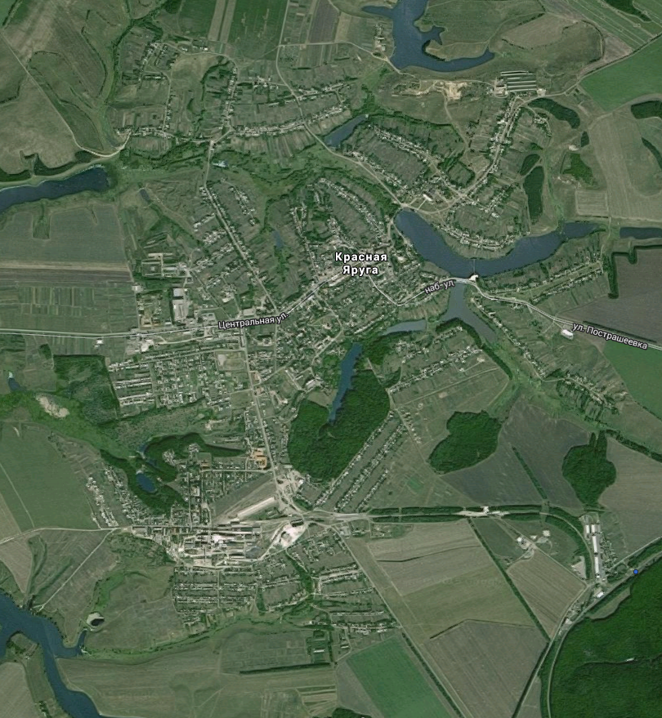
- Рисунок 1 Городское поселение «Поселок Красная Яруга» (спутниковая съемка)

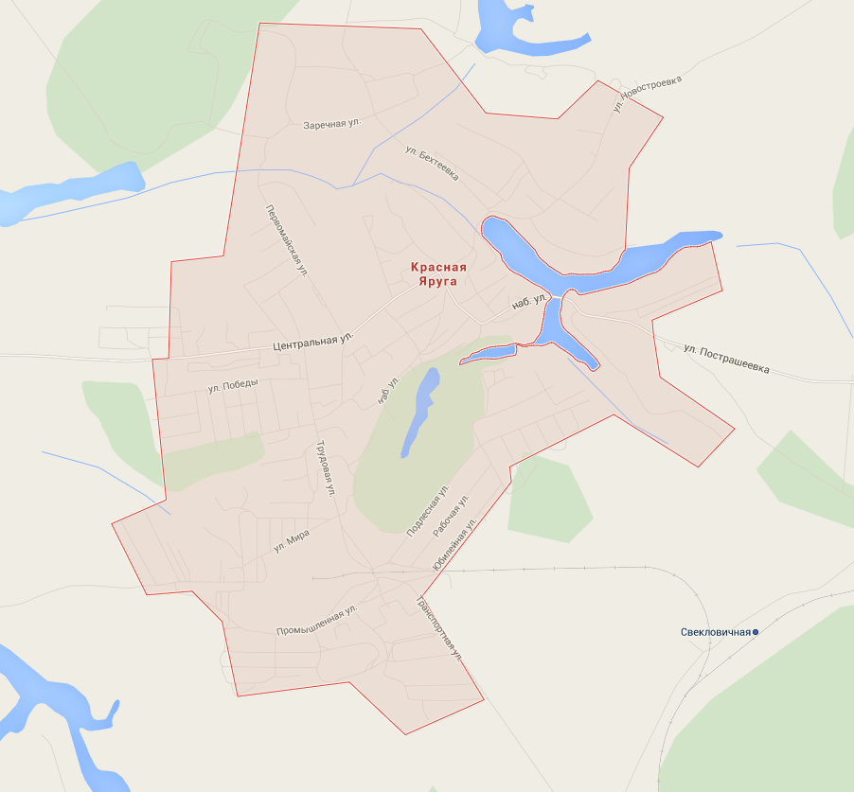
Рисунок 2 Городское поселение «Поселок Красная Яруга» (границы поселения)

В соответствии с ТСН 23-310-2000 «Энергетическая эффективность в жилых и общественных зданиях. Нормативы по теплозащите зданий. Белгородская область» климатические характеристики городского поселения «Поселок Красная Яруга» Краснояружского района Белгородской области:
- средняя температура наиболее холодной пятидневки (расчётная для проектирования отопления) – -23°С;
- расчетная средняя температура за отопительный период для:
- Поликлиник и лечебных учреждений, домов-интернатов и дошкольных
учреждений – -1°С;
- Жилых, общеобразовательных учреждений и др., кроме перечисленных
выше – -1,9°С;
– продолжительность отопительного периода – 191 день.

Раздел 1

Показатели существующего и перспективного спроса на тепловую энергию (мощность) и теплоноситель в установленных границах территории поселения, городского округа, города федерального значения
Анализ состояния жилищного фонда приводится на основании данных администрации Краснояружского района Белгородской области.

Раздел 1, пункт 1.

Величины существующей отапливаемой площади строительных фондов и приросты отапливаемой площади строительных фондов по расчетным элементам территориального деления с разделением объектов строительства на многоквартирные дома, индивидуальные жилые дома, общественные здания и производственные здания промышленных предприятий по этапам - на каждый год первого 5-летнего периода и на последующие 5-летние периоды (далее - этапы) теплопотребления в каждом расчетном элементе территориального деления на каждом этапе.
Жилищно-коммунальный комплекс Краснояружского городского поселения включает в себя жилищный фонд, объекты водоснабжения и водоотведения, коммунальную энергетику, внешнее благоустройство, включающее дорожное хозяйство, санитарную очистку, озеленение, ремонтно-эксплуатационные предприятия и службы.
Жилая застройка поселка представляет собой в основном сочетание одноэтажной усадебной застройки с малоэтажной многоквартирной с приквартирными земельными участками. В центральной части поселка, в микрорайоне Сахарного завода и микрорайоне СМУ размещены незначительные участки среднеэтажной застройки (3 - 5эт).
Застройка жилищного фонда поселения – 213759 м² в т.ч.:
- малоэтажная застройка – 182213 м².
- многоквартирная среднеэтажная и многоэтажная застройка – 31546 м².
На перспективный расчетный срок в городском поселении генеральным планом предусмотрено размещение в центральной части поселка многоквартирной среднеэтажной жилой застройки с развитой инфраструктурой и размещение на территории недостроенного детского сада малоэтажной застройки блокированными домами (таунхаузами). Потенциальная численность населения в проектируемом поселении может составить 10,059 тыс. чел. При этом определяющим моментом для размещения данной жилой застройки является кардинальное изменение экологической ситуации – вынос промышленных предприятий, организация санитарно-защитных зон и т.д. Прогнозные площади планируемого строительства должны быть уточнены при последующих актуализациях схемы теплоснабжения.
Прогнозы приростов площади строительных фондов определены в соответствии с прогнозируемой численностью населения городского поселения «Поселок Красная Яруга» на основании «Схемы территориального планирования муниципального образования Краснояружского района Белгородской области» с расчетным сроком реализации проектных решений – 2025 год.
Схемы территориального планирования муниципального образования Краснояружского района Белгородской области разработаны ЦНИИП градостроительства Российской академии архитектуры и строительных работ.
Согласно прогнозу, приведенному в Генеральном плане городского поселения «Поселок Красная Яруга», численность населения возрастет с 8,150 тыс. человек до 10,059 тыс. человек к 2025 г.
В рамках реализации национального проекта «Доступное жилье» предусматривается достижение средней нормы жилищной обеспеченности по городскому поселению «Поселок Красная Яруга» на расчетный период – 35 м² на 1 жителя.
Информация о площади строительных фондов в городском поселении «Поселок Красная Яруга» приведена в таблице 1.
 |  |  | Таблица 1.1
№ пп | Наименование | Ед. изм. | пгт. Красная Яруга
1 | Общая площадь жилых домов | тыс.м.кв. общей площади | 213,76
2 | Количество квартир | ед. | 3551
3 | Характеристика жилого фонда по материалу стен | тыс.м.кв. общей площади | 213,76
 | в том числе
 | - каменные (кирпичные, панельные и т.д.) | <-> | 90,56
 | - деревянные | <-> | 19,8
 | - из прочих материалов | <-> | 103,4
 | - от 60% и выше | <-> | 5,3
4 | Характеристика жилого фонда | % | 100
 | в том числе
 | - 1 этажный | % | 93
 | - 2-3 этажный | % | 4
 | - 4 этажный | % | 3
 | - 5 этажный | % | -
 | и более этажей | % | -
5 | Обеспеченность жилого фонда инженерным оборудованием | % от общего количества жилого фонда | 42,83
 | - водопроводом | % | 58,45
 | - канализацией | % | 51,01
 | - газом | % | 97,75
 | - теплоснабжением | % | 97,68
 | - горячим водоснабжением | % | -
6 | Обеспеченность жилым фондом | м.кв. общ. площади/чел | 26,39

Приросты площади строительных фондов по расчетным элементам территориального деления с разделением объектов нового строительства на многоквартирные жилые дома, индивидуальный жилищный фонд и общественные здания на каждом этапе (по годам) и к окончанию планируемого периода
 |  | Таблица 1.2
№ пп | Наименование | Ед. изм. | пгт. Красная Яруга
1 | Существующий жилой фонд на 01.01.2015г. | тыс.м.кв. | 231,76
2 | Снос жилого фонда с износом более 60% | тыс.м.кв. | 0
3 | Расселение и перепрофилирование жилого фонда | тыс.м.кв. | 0
4 | Существующий сохраняемый жилой фонд | тыс.м.кв. | 213,76
5 | Объемы нового строительства на расчетный срок | тыс.м.кв. | 8,26
 | в том числе
 | - многоэтажный | <-> | -
 | - среднеэтажный | <-> | -
 | - малоэтажный индивидуальный | <-> | 8,26
6 | Жилой фонд на расчетный срок | тыс.м.кв. | 213,76
7 | Население на расчетный срок | тыс.чел. | 8100
8 | Средняя обеспеченность жилым фондом | м.кв./чел. | 26,39
В соответствии с Генеральным планом предусмотрено дальнейшее развитие социальной инфраструктуры, общественных территорий и общественного центра. Документами территориального планирования на период до 2025 года планируется построить на территории городского поселения «Поселок Красная Яруга»:
- Физкульрно оздоровительный комплекс в микро-не «Дальневосточный»;
- Детское дошкольное образовательное учреждение на 160 мест.
Прогнозные площади и тепловые нагрузки планируемого строительства будут уточнены при последующих актуализациях схемы теплоснабжения соответствующих году строительства.

Раздел 1, пункт 2.

Существующие и перспективные объемы потребления тепловой энергии (мощности) и теплоносителя с разделением по видам
Объемы и приросты потребления тепловой энергии и теплоносителя с учетом перспективного строительства представлены в таблицах 2 - 3. Параметры новых котельных (ФОК Дальневосточный, Дет/сад Дальневосточный) будут уточнены при последующих актуализациях схемы теплоснабжения соответствующих году строительства.
Сводные показатели прироста спроса на присоединенную договорную тепловую мощность по городскому поселению «Поселок Красная Яруга» на период до
2027 г., Гкал/ч
Таблица 1.3
теплоисточник, адрес | Вид теплопотребления | 2013 | 2014 | 2015 | 2016 | 2017 | 2018-2022 | 2023-2027
котельная Сах/Завод, пгт. Красная Яруга, ул. Полевая, 1 | Отопление, Гкал/ч | 1,2276 | 1,2276 | 1,2276 | 1,2276 | 1,2276 | 1,2276 | 1,2276
котельная Сах/Завод, пгт. Красная Яруга, ул. Полевая, 1 | Вентиляция, Гкал/ч | - | - | - | - | - | - | -
котельная Сах/Завод, пгт. Красная Яруга, ул. Полевая, 1 | ГВС, Гкал/ч | - | - | - | - | - | - | -
котельная МПМК, пгт. Красная Яруга, ул. Центральная | Отопление, Гкал/ч | 1,2284 | 1,2284 | 1,2284 | 1,2284 | 1,2284 | 1,2284 | 1,2284
котельная МПМК, пгт. Красная Яруга, ул. Центральная | Вентиляция, Гкал/ч | - | - | - | - | - | - | -
котельная МПМК, пгт. Красная Яруга, ул. Центральная | ГВС, Гкал/ч | - | - | - | - | - | - | -
котельная ЦРБ, пгт. Красная Яруга, ул. Центральная, 16 | Отопление, Гкал/ч | 0,7252 | 0,7252 | 0,7252 | 0,7252 | 0,7252 | 0,7252 | 0,7252
котельная ЦРБ, пгт. Красная Яруга, ул. Центральная, 16 | Вентиляция, Гкал/ч | - | - | - | - | - | - | -
котельная ЦРБ, пгт. Красная Яруга, ул. Центральная, 16 | ГВС, Гкал/ч | 0,029 | 0,029 | 0,029 | 0,029 | 0,029 | 0,029 | 0,029
котельная Школа №1, пгт. Красная Яруга, ул. Крыловка, 1 | Отопление, Гкал/ч | 0,4708 | 0,4708 | 0,4708 | 0,4708 | 0,4708 | 0,4708 | 0,4708
котельная Школа №1, пгт. Красная Яруга, ул. Крыловка, 1 | Вентиляция, Гкал/ч | - | - | - | - | - | - | -
котельная Школа №1, пгт. Красная Яруга, ул. Крыловка, 1 | ГВС, Гкал/ч | 0,271 | 0,271 | 0,271 | 0,271 | 0,271 | 0,271 | 0,271
котельная ФОК, пгт. Красная Яруга, ул. Мира,1а | Отопление, Гкал/ч | 0,6476 | 0,6476 | 0,6476 | 0,6476 | 0,6476 | 0,6476 | 0,6476
котельная ФОК, пгт. Красная Яруга, ул. Мира,1а | Вентиляция, Гкал/ч | - | - | - | - | - | - | -
котельная ФОК, пгт. Красная Яруга, ул. Мира,1а | ГВС, Гкал/ч | - | - | - | - | - | - | -
котельная РУС, пгт. Красная Яруга, ул. Театральная, 1 | Отопление, Гкал/ч | 0,2547 | 0,2547 | 0,2547 | 0,2547 | 0,2547 | 0,2547 | 0,2547
котельная РУС, пгт. Красная Яруга, ул. Театральная, 1 | Вентиляция, Гкал/ч | - | - | - | - | - | - | -
котельная РУС, пгт. Красная Яруга, ул. Театральная, 1 | ГВС, Гкал/ч | - | - | - | - | - | - | -
котельная Соб/база, пгт. Красная Яруга, ул. Набережная, 103 | Отопление, Гкал/ч | 0,087 | 0,087 | 0,087 | 0,087 | 0,087 | 0,087 | 0,087
котельная Соб/база, пгт. Красная Яруга, ул. Набережная, 103 | Вентиляция, Гкал/ч | - | - | - | - | - | - | -
котельная Соб/база, пгт. Красная Яруга, ул. Набережная, 103 | ГВС, Гкал/ч | - | - | - | - | - | - | -
котельная РАЙФО, пгт. Красная Яруга, ул. Парковая, 38 | Отопление, Гкал/ч | 0,0697 | 0,0697 | 0,0697 | 0,0697 | 0,0697 | 0,0697 | 0,0697
котельная РАЙФО, пгт. Красная Яруга, ул. Парковая, 38 | Вентиляция, Гкал/ч | - | - | - | - | - | - | -
котельная РАЙФО, пгт. Красная Яруга, ул. Парковая, 38 | ГВС, Гкал/ч | - | - | - | - | - | - | -
котельная Администрация, пгт. Красная Яруга, ул. Центральная, 12 | Отопление, Гкал/ч | 0,0615 | 0,0615 | 0,0615 | 0,0615 | 0,0615 | 0,0615 | 0,0615
 | Вентиляция, Гкал/ч | - | - | - | - | - | - | -
 | ГВС, Гкал/ч | - | - | - | - | - | - | -
котельная Автовокзал, пгт. Красная Яруга, ул. Центральная, 81а | Отопление, Гкал/ч | 0,0208 | 0,0208 | 0,0208 | 0,0208 | 0,0208 | 0,0208 | 0,0208
 | Вентиляция, Гкал/ч | - | - | - | - | - | - | -
 | ГВС, Гкал/ч | - | - | - | - | - | - | -
котельная АБК Стадион, пгт. Красная Яруга, ул. Победы | Отопление, Гкал/ч | 0,064 | 0,064 | 0,064 | 0,064 | 0,064 | 0,064 | 0,064
котельная АБК Стадион, пгт. Красная Яруга, ул. Победы | Вентиляция, Гкал/ч | - | - | - | - | - | - | -
котельная АБК Стадион, пгт. Красная Яруга, ул. Победы | ГВС, Гкал/ч | - | - | - | - | - | - | -
Всего по поселению | Отопление, Гкал/ч | 4,8573 | 4,8573 | 4,8573 | 4,8573 | 4,8573 | 4,8573 | 4,8573
Всего по поселению | Вентиляция, Гкал/ч | - | - | - | - | - | - | -
Всего по поселению | ГВС, Гкал/ч | 0,300 | 0,3 | 0,3 | 0,3 | 0,3 | 0,3 | 0,3
Всего по поселению | Общее теплопотребление | 5,157 | 5,157 | 5,157 | 5,157 | 5,157 | 5,157 | 5,157
Сводные показатели прироста спроса на теплоноситель (горячая вода) по городскому поселению «Поселок Красная Яруга» на период до 2027 г., м.куб/ч
Таблица 1.4.
теплоисточник, адрес | Вид теплопотребления | 2013 | 2014 | 2015 | 2016 | 2017 | 2018-2022 | 2023-2027
котельная Сах/Завод, пгт. Красная Яруга, ул. Полевая, 1 | Отопление, м³/ч | 49,104 | 49,104 | 49,104 | 49,104 | 49,104 | 49,104 | 49,104
котельная Сах/Завод, пгт. Красная Яруга, ул. Полевая, 1 | Вентиляция, м³/ч | - | - | - | - | - | - | -
котельная Сах/Завод, пгт. Красная Яруга, ул. Полевая, 1 | ГВС, м³/ч | - | - | - | - | - | - | -
котельная МПМК, пгт. Красная Яруга, ул. Центральная | Отопление, м³/ч | 49,136 | 49,136 | 49,136 | 49,136 | 49,136 | 49,136 | 49,136
котельная МПМК, пгт. Красная Яруга, ул. Центральная | Вентиляция, м³/ч | - | - | - | - | - | - | -
котельная МПМК, пгт. Красная Яруга, ул. Центральная | ГВС, м³/ч | - | - | - | - | - | - | -
котельная ЦРБ, пгт. Красная Яруга, ул. Центральная, 16 | Отопление, м³/ч | 29,008 | 29,008 | 29,008 | 29,008 | 29,008 | 29,008 | 29,008
котельная ЦРБ, пгт. Красная Яруга, ул. Центральная, 16 | Вентиляция, м³/ч | - | - | - | - | - | - | -
котельная ЦРБ, пгт. Красная Яруга, ул. Центральная, 16 | ГВС, м³/ч | 1,16 | 1,16 | 1,16 | 1,16 | 1,16 | 1,16 | 1,16
котельная Школа №1, пгт. Красная Яруга, ул. Крыловка, 1 | Отопление, м³/ч | 18,832 | 18,832 | 18,832 | 18,832 | 18,832 | 18,832 | 18,832
котельная Школа №1, пгт. Красная Яруга, ул. Крыловка, 1 | Вентиляция, м³/ч | - | - | - | - | - | - | -
котельная Школа №1, пгт. Красная Яруга, ул. Крыловка, 1 | ГВС, м³/ч | 10,84 | 10,84 | 10,84 | 10,84 | 10,84 | 10,84 | 10,84
котельная ФОК, пгт. Красная Яруга, ул. Мира,1а | Отопление, м³/ч | 25,904 | 25,904 | 25,904 | 25,904 | 25,904 | 25,904 | 25,904
котельная ФОК, пгт. Красная Яруга, ул. Мира,1а | Вентиляция, м³/ч | - | - | - | - | - | - | -
котельная ФОК, пгт. Красная Яруга, ул. Мира,1а | ГВС, м³/ч | - | - | - | - | - | - | -
котельная РУС, пгт. Красная Яруга, ул. Театральная, 1 | Отопление, м³/ч | 10,188 | 10,188 | 10,188 | 10,188 | 10,188 | 10,188 | 10,188
котельная РУС, пгт. Красная Яруга, ул. Театральная, 1 | Вентиляция, м³/ч | - | - | - | - | - | - | -
котельная РУС, пгт. Красная Яруга, ул. Театральная, 1 | ГВС, м³/ч | - | - | - | - | - | - | -
котельная Соб/база, пгт. Красная Яруга, ул. Набережная, 103 | Отопление, м³/ч | 3,48 | 3,48 | 3,48 | 3,48 | 3,48 | 3,48 | 3,48
котельная Соб/база, пгт. Красная Яруга, ул. Набережная, 103 | Вентиляция, м³/ч | - | - | - | - | - | - | -
котельная Соб/база, пгт. Красная Яруга, ул. Набережная, 103 | ГВС, м³/ч | - | - | - | - | - | - | -
котельная РАЙФО, пгт. Красная Яруга, ул. Парковая, 38 | Отопление, м³/ч | 2,788 | 2,788 | 2,788 | 2,788 | 2,788 | 2,788 | 2,788
котельная РАЙФО, пгт. Красная Яруга, ул. Парковая, 38 | Вентиляция, м³/ч | - | - | - | - | - | - | -
котельная РАЙФО, пгт. Красная Яруга, ул. Парковая, 38 | ГВС, м³/ч | - | - | - | - | - | - | -
котельная Администрация, пгт. Красная Яруга, ул. Центральная, 12 | Отопление, м³/ч | 2,46 | 2,46 | 2,46 | 2,46 | 2,46 | 2,46 | 2,46
 | Вентиляция, м³/ч | - | - | - | - | - | - | -
 | ГВС, м³/ч | - | - | - | - | - | - | -
котельная Автовокзал, пгт. Красная Яруга, ул. Центральная, 81а | Отопление, м³/ч | 0,832 | 0,832 | 0,832 | 0,832 | 0,832 | 0,832 | 0,832
 | Вентиляция, м³/ч | - | - | - | - | - | - | -
 | ГВС, м³/ч | - | - | - | - | - | - | -
котельная АБК Стадион, пгт. Красная Яруга, ул. Победы | Отопление, м³/ч | 2,56 | 2,56 | 2,56 | 2,56 | 2,56 | 2,56 | 2,56
котельная АБК Стадион, пгт. Красная Яруга, ул. Победы | Вентиляция, м³/ч | - | - | - | - | - | - | -
котельная АБК Стадион, пгт. Красная Яруга, ул. Победы | ГВС, м³/ч | - | - | - | - | - | - | -
Всего по поселению | Отопление, м³/ч | 194,292 | 194,292 | 194,292 | 194,292 | 194,292 | 194,292 | 194,292
Всего по поселению | Вентиляция, м³/ч | - | - | - | - | - | - | -
Всего по поселению | ГВС, м³/ч | 12,000 | 12 | 12 | 12 | 12 | 12 | 12
Всего по поселению | Общее теплопотребление | 206,292 | 206,292 | 206,292 | 206,292 | 206,292 | 206,292 | 206,292
В общем теплопотреблении городского поселения «Поселок Красная Яруга» основным видом теплопотребления является отопление, а основным теплоносителем горячая вода.

Раздел 1, пункт 3.

Существующие и перспективные объемы потребления тепловой энергии (мощности) и теплоносителя объектами, расположенными в производственных зонах, на каждом этапе.
Планы развития и соответственно увеличение тепловой мощности собственниками производственных зон не предоставлены. Прирост объемов потребления тепловой энергии и теплоносителя объектами, расположенными в производственных зонах, отсутствует.

Раздел 2

Существующие и перспективные балансы располагаемой тепловой мощности источников тепловой энергии и тепловой нагрузки потребителей

Раздел 2, пункт 1.

Описание существующих и перспективных зон действия систем теплоснабжения и источников тепловой энергии.
Существующие зоны действия систем теплоснабжения и источников тепловой энергии по городскому поселению «Поселок Красная Яруга» ограничиваются подключенными потребителями по каждому теплоисточнику согласно приведенных схем тепловых сетей в Обосновывающих материалах (Том 2).
Существующие зоны действия котельных городского поселения «Поселок Красная Яруга» представлены в таблице 4 и приведены на рисунках: общий вид - на рисунке 5, отдельно по котельным - на рисунках 6-17.
Перспективные зоны действия котельных городского поселения «Поселок Красная Яруга» остаются без изменений, т.к. теплоснабжение возможных перспективных строительных объектов предлагается осуществлять от новых котельных (параметры будут приведены в актуализации схемы теплоснабжения соответствующей году строительства), в виду малого резерва мощности существующих котельных.
Существующие зоны действия котельных городского поселения «Поселок Красная Яруга»
Таблица 2.1
№ | Источник тепловой энергии | Балансовая принадлежность | Зона действия источника тепловой энергии | Подключенная тепловая  нагрузка,  Гкал/час
1 | Котельная Сах/завод | МУП «Краснояружские тепловые сети» | ДШИ, Детский сад №3, Детский сад №3 (2ой корпус), Миграционная служба, Лесничество, Почта России, ИП "Доценко Р.П.", ИП "Фадеева С.А.", Садовая, 10, Полевая, 7, 9, 10, 12, 14, 15, 16, 16а, 17, 18, 18а, 21, 23, Гагарина, 1, 2, 5,13, Мира, 14, Мира, 16 | 1,2276
2 | Котельная МПМК | МУП «Краснояружские тепловые сети» | Администрация МОЗ, Центр оказания услуг, Кадастровая палата, УФС гос.регистрации, кадастра и картографии, БТИ, Инспекция по надзору, ИП "Филатова". ИП "Кочергина"  ПБОЮЛ"Полникова А.В.", ИП "Чернигов И.М.", ИП "Погорелова Е.Ю.", ИП Романенко, Центральная, 52, 54, 56, 60, 62, 64, 66, 87, 82 | 1,2284
3 | Котельная ЦРБ | МУП «Краснояружские тепловые сети» | Краснояружская ЦРБ  Детский сад №1 | 0,7252
4 | Котельная РУС | МУП «Краснояружские тепловые сети» | Библиотека, ЦНТ, ЗАГС | 0,2547
5 | Котельная Школа №1 | МУП «Краснояружские тепловые сети» | Школа №1, ж/д Крыловка,4 | 0,741
6 | Котельная ФОК | МУП «Краснояружские тепловые сети» | ФОК «Краснояружский, Школа №2 | 0,6476
№ | Источник тепловой энергии | Балансовая принадлежность | Зона действия источника тепловой энергии | Подключенная тепловая  нагрузка,  Гкал/час
7 | Котельная Соб/База | МУП «Краснояружские тепловые сети» | Администрация (архив)  ООО "Водсервис" | 0,0087
8 | Котельная РАЙФО | МУП «Краснояружские тепловые сети» | Управление образования  Соц-защита  Управление финансов  Налоговая инспекция | 0,0697
9 | Котельная Администрация | МУП «Краснояружские тепловые сети» | Администрация района, гаражи администрации | 0,0615
10 | Котельная Автовокзал | МУП «Краснояружские тепловые сети» | Здание автовокзала (ИП "Шамина", ИП "Цыбулева", ИП "Руссу", ИП "Букавцов",  ИП "Люлюченко" и т.д.) | 0,0208
11 | Котельная АБК Стадион | МУП «Краснояружские тепловые сети» | Административно бытовой корпус ФОК | 0,064

Рисунок 3.Распределение тепловой нагрузки потребителей

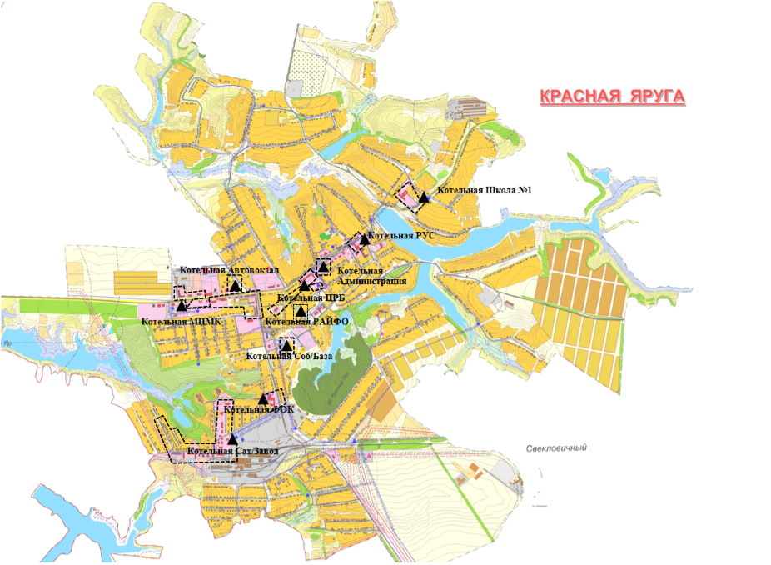

Рисунок 4. Зоны действия котельных городского поселения «Поселок Красная Яруга»
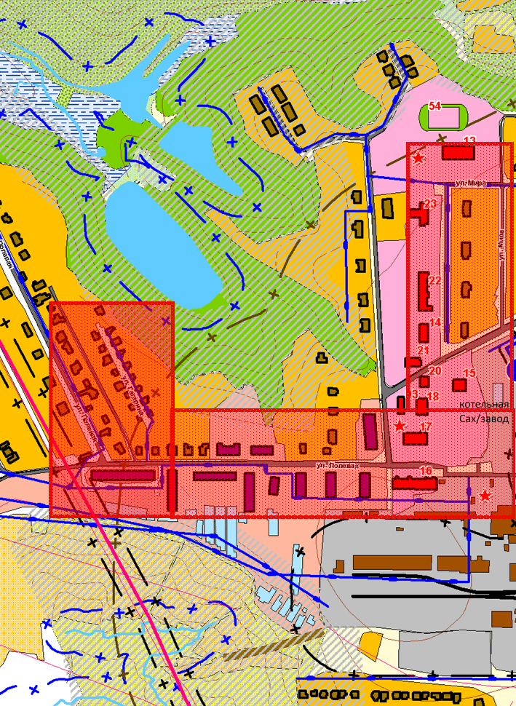
Рисунок 5. Зона действия котельной Сах/завод

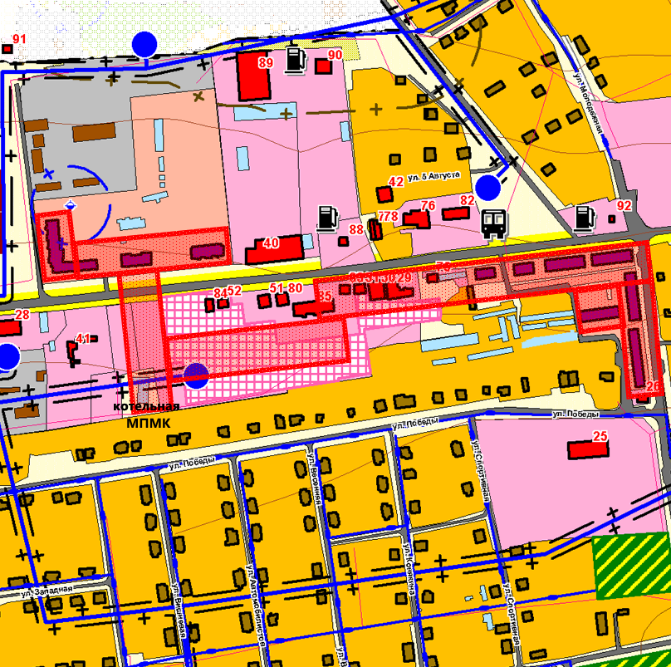
Рисунок 6. Зона действия котельной МПМК

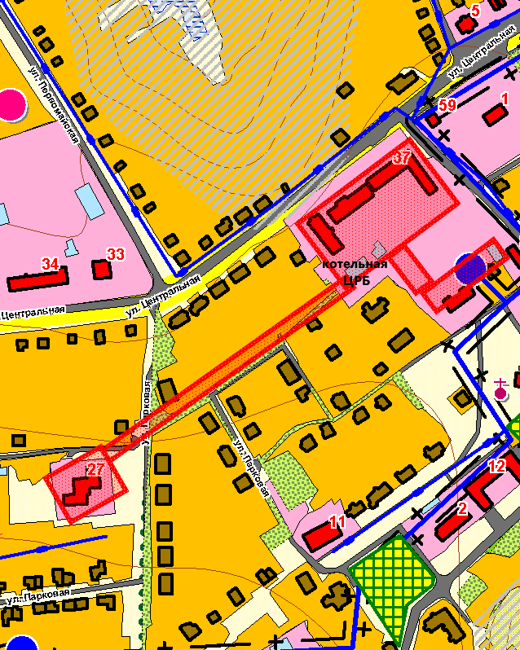
Рисунок 7. Зона действия котельной ЦРБ
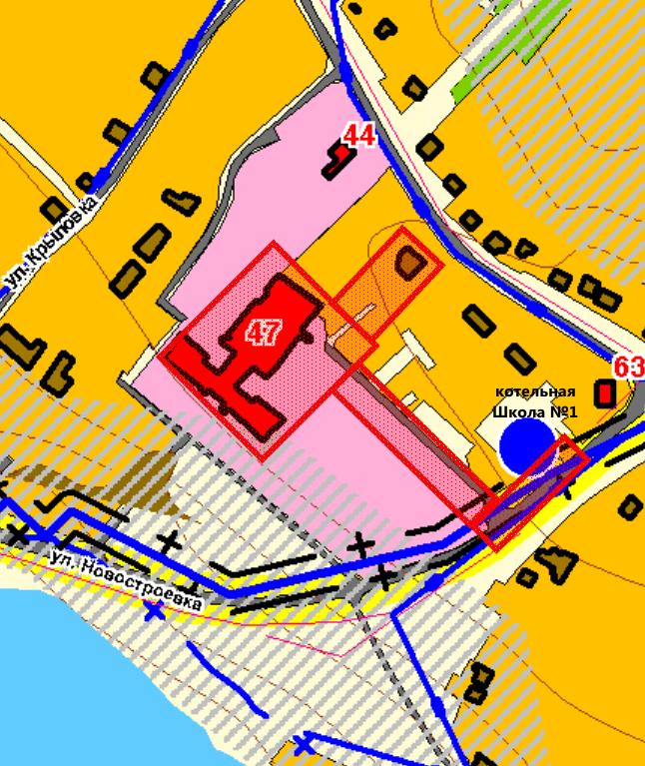
Рисунок 8. Зона действия котельной Школа №1
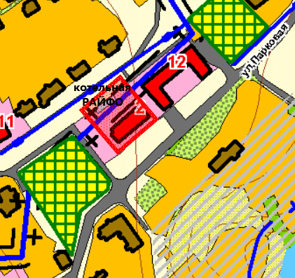
Рисунок 9 Зона действия котельной РАЙФО

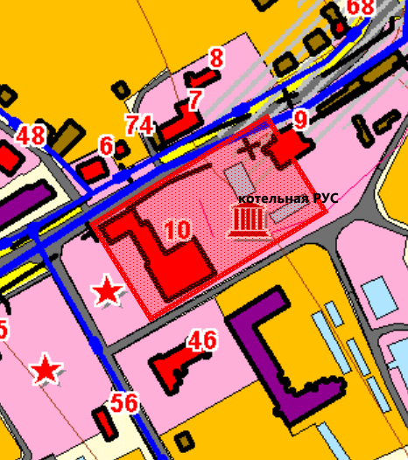
Рисунок 10. Зона действия котельной РУС
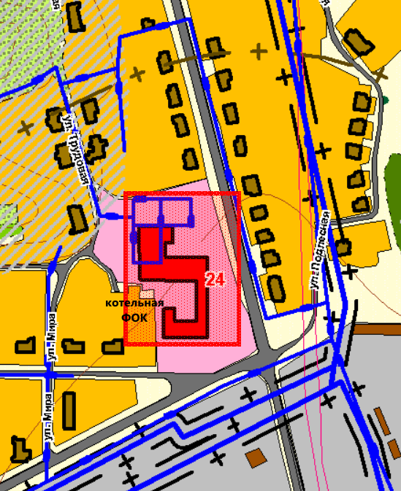
Рисунок 11. Зона действия котельной ФОК
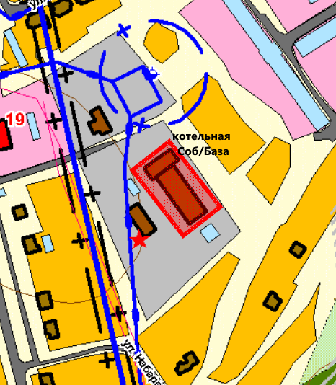
Рисунок 12. Зона действия котельной Соб/База
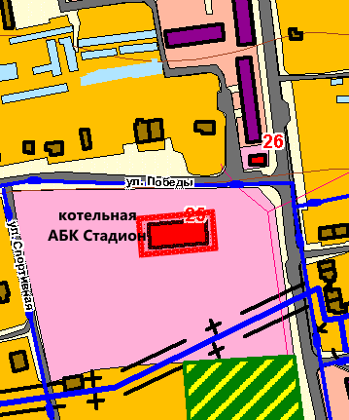
Рисунок 13. Зона действия котельной АБК Стадион
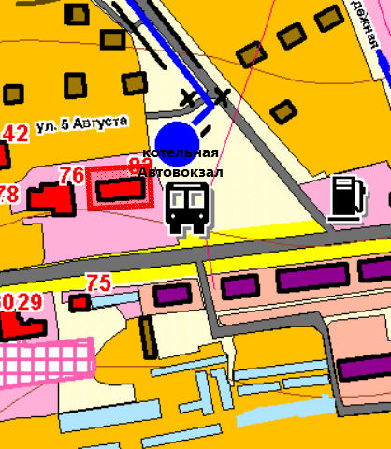
Рисунок 14. Зона действия котельной Автовокзал
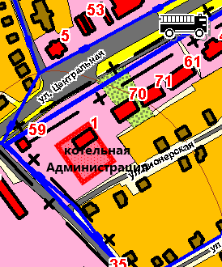
Рисунок 15. Зона действия котельной Администрация

Раздел 2, пункт 2.

Описание существующих и перспективных зон действия индивидуальных источников тепловой энергии.
Автономное и индивидуальное отопление с каждым годом становится все более распространенным вариантом обеспечения потребности потребителей в тепловой энергии. Эти системы отопления, осуществляют обогрев в одном отдельно взятом здании, помещении или небольшой компактной группе таких элементов. При этом в многоквартирных жилых домах или крупных зданиях административного либо коммерческого назначения, чаще используется термин автономное отопление. Для частных домов или квартир - термин индивидуальное отопление.
Основными преимуществами подобных систем являются большая гибкость настройки и малая инертность. При резком изменении погоды от момента запуска системы до прогрева помещения до расчетной температуры проходит не более нескольких часов. В случае с индивидуальным отоплением от получаса до часа, в зависимости от типа используемого котла и способа циркуляции теплоносителя в системе.
Зоны действия индивидуального теплоснабжения в городском поселении «Поселок
Красная Яруга» в настоящее время ограничиваются индивидуальными жилыми домами и некоторыми общественно-производственными объектами, где используются бытовые газовые котлы.
Согласно данных Администрации городского поселения «Поселок Красная Яруга» на территории отсутствуют индивидуальные автономные источники тепловой энергии.

Раздел 2, пункт 3.

Существующие и перспективные балансы тепловой мощности и тепловой нагрузки потребителей в зонах действия источников тепловой энергии, в том числе работающих на единую тепловую сеть, на каждом этапе.
Расходная часть баланса тепловой мощности по каждому источнику в зоне его действия складывается из максимума тепловой нагрузки, присоединенной к тепловым сетям источника, потерь в тепловых сетях при максимуме тепловой нагрузки и расчетного резерва тепловой мощности.
В таблице 5 представлен фактический и перспективный баланс тепловой мощности котельных городского поселения «Поселок Красная Яруга».
Фактический и перспективный баланс тепловой мощности котельных городского поселения «Поселок Красная Яруга»
Таблица 2.3
Источник теплоснабжения | Показатель | 2013 |  | 2014 |  | 2015 |  | 2016 |  | 2017 |  | 2018-2022 |  | 2023-2027
Источник теплоснабжения | Показатель | Отоплен  ие | ГВС | Отоплен  ие | ГВС | Отоплен  ие | ГВ | Отоплен ие | ГВ | Отоплен ие | ГВ | Отоплен ие | ГВ | Отоплен ие | ГВ
Источник теплоснабжения | Показатель | Отоплен  ие |  | Отоплен  ие |  | Отоплен  ие | С | Отоплен ие | С | Отоплен ие | С | Отоплен ие | С | Отоплен ие | С
котельная Сах/завод | Отпуск тепла внешним потребителям, Гкал/час | 1.2276 | - | 1.2276 | - | 1.2276 | - | 1.2276 | - | 1.2276 | - | 1.2276 | - | 1.2276 | -
котельная Сах/завод | Расход топлива, кг.у.т./Гкал | 156.0 | - | 156 | - | 156 | - | 156 | - | 156 | - | 156 | - | 156 | -
котельная Сах/завод | КПД, % | 91.4 | - | 91.4 | - | 91.4 | - | 91.4 | - | 91.4 | - | 91.4 | - | 91.4 | -
котельная Сах/завод | Затраты тепла на собственные нужды, Гкал/час | 0.0295 | - | 0.0294624 | - | 0.0294624 | - | 0.0294624 | - | 0.0294624 | - | 0.0294624 | - | 0.0294624 | -
котельная Сах/завод | Установленная мощность котельной, Гкал/час | 5.16 | - | 5.16 | - | 5.16 | - | 5.16 | - | 5.16 | - | 5.16 | - | 5.16 | -
котельная Сах/завод | Общая располагаемая мощность котельной, Гкал/час | 5.16 | - | 5.16 | - | 5.16 | - | 5.16 | - | 5.16 | - | 5.16 | - | 5.16 | -
котельная Сах/завод | Потери в тепловых сетях, Гкал/час | 0.1124 | - | 0.1124 | - | 0.1124 | - | 0.1124 | - | 0.1124 | - | 0.1124 | - | 0.1124 | -
котельная Сах/завод | Мощность нетто, Гкал/час | 5.1305 | - | 5.1305376 | - | 5.1305376 | - | 5.1305376 | - | 5.1305376 | - | 5.1305376 | - | 5.1305376 | -
котельная Сах/завод | Резерв/дефицит мощности нетто, Гкал/час | 3.7905 | - | 3.7905376 | - | 3.7905376 | - | 3.7905376 | - | 3.7905376 | - | 3.7905376 | - | 3.7905376 | -
котельная МПМК | Отпуск тепла внешним потребителям, Гкал/час | 1.2284 | - | 1.2284 | - | 1.2284 | - | 1.2284 | - | 1.2284 | - | 1.2284 | - | 1.2284 | -
котельная МПМК | Расход топлива, кг.у.т./Гкал | 155.8 | - | 155.8 | - | 155.8 | - | 155.8 | - | 155.8 | - | 155.8 | - | 155.8 | -
котельная МПМК | КПД, % | 91.7 | - | 91.7 | - | 91.7 | - | 91.7 | - | 91.7 | - | 91.7 | - | 91.7 | -
котельная МПМК | Затраты тепла на собственные нужды, Гкал/час | 0.0295 | - | 0.0295 | - | 0.0295 | - | 0.0295 | - | 0.0295 | - | 0.0295 | - | 0.0295 | -
котельная МПМК | Установленная мощность котельной, Гкал/час | 3.44 | - | 3.44 | - | 3.44 | - | 3.44 | - | 3.44 | - | 3.44 | - | 3.44 | -
котельная МПМК | Общая располагаемая мощность котельной, Гкал/час | 3.44 | - | 3.44 | - | 3.44 | - | 3.44 | - | 3.44 | - | 3.44 | - | 3.44 | -
котельная МПМК | Потери в тепловых сетях, Гкал/час | 0.0977 | - | 0.0977 | - | 0.0977 | - | 0.0977 | - | 0.0977 | - | 0.0977 | - | 0.0977 | -
котельная МПМК | Мощность нетто, Гкал/час | 3.4105 | - | 3.4105 | - | 3.4105 | - | 3.4105 | - | 3.4105 | - | 3.4105 | - | 3.4105 | -
котельная МПМК | Резерв/дефицит мощности нетто, Гкал/час | 2.0845 | - | 2.0845 | - | 2.0845 | - | 2.0845 | - | 2.0845 | - | 2.0845 | - | 2.0845 | -
котельная ЦРБ | Отпуск тепла внешним потребителям, Гкал/час | 0.7252 | - | 0.7252 | - | 0.7252 | - | 0.7252 | - | 0.7252 | - | 0.7252 | - | 0.7252 | -
котельная ЦРБ | Расход топлива, кг.у.т./Гкал | 164.2 | - | 164.2 | - | 164.2 | - | 164.2 | - | 164.2 | - | 164.2 | - | 164.2 | -
котельная ЦРБ | КПД, % | 87.0 | - | 87.0 | - | 87.0 | - | 87.0 | - | 87.0 | - | 87.0 | - | 87.0 | -
котельная ЦРБ | Затраты тепла на собственные нужды, Гкал/час | 0.0131 | - | 0.0131 | - | 0.0131 | - | 0.0131 | - | 0.0131 | - | 0.0131 | - | 0.0131 | -
котельная ЦРБ | Установленная мощность котельной, Гкал/час | 3.44 | - | 3.44 | - | 3.44 | - | 3.44 | - | 3.44 | - | 3.44 | - | 3.44 | -
котельная ЦРБ | Общая располагаемая мощность котельной, Гкал/час | 3.44 | - | 3.44 | - | 3.44 | - | 3.44 | - | 3.44 | - | 3.44 | - | 3.44 | -
котельная ЦРБ | Потери в тепловых сетях, Гкал/час | 0.0504 | - | 0.0504 | - | 0.0504 | - | 0.0504 | - | 0.0504 | - | 0.0504 | - | 0.0504 | -
котельная ЦРБ | Мощность нетто, Гкал/час | 3.4269 | - | 3.4269 | - | 3.4269 | - | 3.4269 | - | 3.4269 | - | 3.4269 | - | 3.4269 | -
котельная ЦРБ | Резерв/дефицит мощности нетто, Гкал/час | 2.6513 | - | 2.6513 | - | 2.6513 | - | 2.6513 | - | 2.6513 | - | 2.6513 | - | 2.6513 | -
котельная Школа №1 | Отпуск тепла внешним потребителям, Гкал/час | 0.4708 | - | 0.4708 | - | 0.4708 | - | 0.4708 | - | 0.4708 | - | 0.4708 | - | 0.4708 | -
котельная Школа №1 | Расход топлива, кг.у.т./Гкал | 163.8 | - | 163.8 | - | 163.8 | - | 163.8 | - | 163.8 | - | 163.8 | - | 163.8 | -
котельная Школа №1 | КПД, % | 87.2 | - | 87.2 | - | 87.2 | - | 87.2 | - | 87.2 | - | 87.2 | - | 87.2 | -
котельная Школа №1 | Затраты тепла на собственные нужды, Гкал/час | 0.0094 | - | 0.0094 | - | 0.0094 | - | 0.0094 | - | 0.0094 | - | 0.0094 | - | 0.0094 | -
котельная Школа №1 | Установленная мощность котельной, Гкал/час | 1.95 | - | 1.95 | - | 1.95 | - | 1.95 | - | 1.95 | - | 1.95 | - | 1.95 | -
котельная Школа №1 | Общая располагаемая мощность котельной, Гкал/час | 1.95 | - | 1.95 | - | 1.95 | - | 1.95 | - | 1.95 | - | 1.95 | - | 1.95 | -
котельная Школа №1 | Потери в тепловых сетях, Гкал/час | 0.0332 | - | 0.0332 | - | 0.0332 | - | 0.0332 | - | 0.0332 | - | 0.0332 | - | 0.0332 | -
котельная Школа №1 | Мощность нетто, Гкал/час | 1.9406 | - | 1.9406 | - | 1.9406 | - | 1.9406 | - | 1.9406 | - | 1.9406 | - | 1.9406 | -
котельная Школа №1 | Резерв/дефицит мощности нетто, Гкал/час | 1.4366 | - | 1.4366 | - | 1.4366 | - | 1.4366 | - | 1.4366 | - | 1.4366 | - | 1.4366 | -
котельная РУС | Отпуск тепла внешним потребителям, Гкал/час | 0.2547 | - | 0.2547 | - | 0.2547 | - | 0.2547 | - | 0.2547 | - | 0.2547 | - | 0.2547 | -
котельная РУС | Расход топлива, кг.у.т./Гкал | 161.8 | - | 161.8 | - | 161.8 | - | 161.8 | - | 161.8 | - | 161.8 | - | 161.8 | -
котельная РУС | КПД, % | 88.3 | - | 88.3 | - | 88.3 | - | 88.3 | - | 88.3 | - | 88.3 | - | 88.3 | -
котельная РУС | Затраты тепла на собственные нужды, Гкал/час | 0.0064 | - | 0.0064 | - | 0.0064 | - | 0.0064 | - | 0.0064 | - | 0.0064 | - | 0.0064 | -
котельная РУС | Установленная мощность котельной, Гкал/час | 1.20 | - | 1.20 | - | 1.20 | - | 1.20 | - | 1.20 | - | 1.20 | - | 1.20 | -
котельная РУС | Общая располагаемая мощность котельной, Гкал/час | 1.20 | - | 1.20 | - | 1.20 | - | 1.20 | - | 1.20 | - | 1.20 | - | 1.20 | -
котельная РУС | Потери в тепловых сетях, Гкал/час | 0.0176 | - | 0.0176 | - | 0.0176 | - | 0.0176 | - | 0.0176 | - | 0.0176 | - | 0.0176 | -
котельная РУС | Мощность нетто, Гкал/час | 1.1936 | - | 1.1936 | - | 1.1936 | - | 1.1936 | - | 1.1936 | - | 1.1936 | - | 1.1936 | -
котельная РУС | Резерв/дефицит мощности нетто, Гкал/час | 0.9214 | - | 0.9214 | - | 0.9214 | - | 0.9214 | - | 0.9214 | - | 0.9214 | - | 0.9214 | -
котельная ФОК | Отпуск тепла внешним потребителям, Гкал/час | 0.6476 | - | 0.6476 | - | 0.6476 | - | 0.6476 | - | 0.6476 | - | 0.6476 | - | 0.6476 | -
котельная ФОК | Расход топлива, кг.у.т./Гкал | 156.7 | - | 156.7 | - | 156.7 | - | 156.7 | - | 156.7 | - | 156.7 | - | 156.7 | -
котельная ФОК | КПД, % | 91.2 | - | 91.2 | - | 91.2 | - | 91.2 | - | 91.2 | - | 91.2 | - | 91.2 | -
котельная ФОК | Затраты тепла на собственные нужды, Гкал/час | 0.0110 | - | 0.0110 | - | 0.0110 | - | 0.0110 | - | 0.0110 | - | 0.0110 | - | 0.0110 | -
котельная ФОК | Установленная мощность котельной, Гкал/час | 1.00 | - | 1.00 | - | 1.00 | - | 1.00 | - | 1.00 | - | 1.00 | - | 1.00 | -
котельная ФОК | Общая располагаемая мощность котельной, Гкал/час | 1.00 | - | 1.00 | - | 1.00 | - | 1.00 | - | 1.00 | - | 1.00 | - | 1.00 | -
котельная ФОК | Потери в тепловых сетях, Гкал/час | 0.0443 | - | 0.0443 | - | 0.0443 | - | 0.0443 | - | 0.0443 | - | 0.0443 | - | 0.0443 | -
котельная ФОК | Мощность нетто, Гкал/час | 0.9890 | - | 0.9890 | - | 0.9890 | - | 0.9890 | - | 0.9890 | - | 0.9890 | - | 0.9890 | -
котельная ФОК | Резерв/дефицит мощности нетто, Гкал/час | 0.2971 | - | 0.2971 | - | 0.2971 | - | 0.2971 | - | 0.2971 | - | 0.2971 | - | 0.2971 | -
котельная РАЙФО | Отпуск тепла внешним потребителям, Гкал/час | 0.0697 | - | 0.0697 | - | 0.0697 | - | 0.0697 | - | 0.0697 | - | 0.0697 | - | 0.0697 | -
котельная РАЙФО | Расход топлива, кг.у.т./Гкал | 166.2 | - | 166.2 | - | 166.2 | - | 166.2 | - | 166.2 | - | 166.2 | - | 166.2 | -
котельная РАЙФО | КПД, % | 86.0 | - | 86.0 | - | 86.0 | - | 86.0 | - | 86.0 | - | 86.0 | - | 86.0 | -
котельная РАЙФО | Затраты тепла на собственные нужды, Гкал/час | 0.0013 | - | 0.0013 | - | 0.0013 | - | 0.0013 | - | 0.0013 | - | 0.0013 | - | 0.0013 | -
котельная РАЙФО | Установленная мощность котельной, Гкал/час | 0.08 | - | 0.08 | - | 0.08 | - | 0.08 | - | 0.08 | - | 0.08 | - | 0.08 | -
котельная РАЙФО | Общая располагаемая мощность котельной, Гкал/час | 0.08 | - | 0.08 | - | 0.08 | - | 0.08 | - | 0.08 | - | 0.08 | - | 0.08 | -
котельная РАЙФО | Потери в тепловых сетях, Гкал/час | 0.0043 | - | 0.0043 | - | 0.0043 | - | 0.0043 | - | 0.0043 | - | 0.0043 | - | 0.0043 | -
котельная РАЙФО | Мощность нетто, Гкал/час | 0.0827 | - | 0.0827 | - | 0.0827 | - | 0.0827 | - | 0.0827 | - | 0.0827 | - | 0.0827 | -
котельная РАЙФО | Резерв/дефицит мощности нетто, Гкал/час | 0.0087 | - | 0.0087 | - | 0.0087 | - | 0.0087 | - | 0.0087 | - | 0.0087 | - | 0.0087 | -
котельная Администрация | Отпуск тепла внешним потребителям, Гкал/час | 0.0615 | - | 0.0615 | - | 0.0615 | - | 0.0615 | - | 0.0615 | - | 0.0615 | - | 0.0615 | -
котельная Администрация | Расход топлива, кг.у.т./Гкал | 172.3 | - | 172.3 | - | 172.3 | - | 172.3 | - | 172.3 | - | 172.3 | - | 172.3 | -
котельная Администрация | КПД, % | 82.9 | - | 82.9 | - | 82.9 | - | 82.9 | - | 82.9 | - | 82.9 | - | 82.9 | -
котельная Администрация | Затраты тепла на собственные нужды, Гкал/час | 0.0020 | - | 0.0020 | - | 0.0020 | - | 0.0020 | - | 0.0020 | - | 0.0020 | - | 0.0020 | -
котельная Администрация | Установленная мощность котельной, Гкал/час | 0.16 | - | 0.16 | - | 0.16 | - | 0.16 | - | 0.16 | - | 0.16 | - | 0.16 | -
котельная Администрация | Общая располагаемая мощность котельной, Гкал/час | 0.16 | - | 0.16 | - | 0.16 | - | 0.16 | - | 0.16 | - | 0.16 | - | 0.16 | -
котельная Администрация | Потери в тепловых сетях, Гкал/час | 0.0039 | - | 0.0039 | - | 0.0039 | - | 0.0039 | - | 0.0039 | - | 0.0039 | - | 0.0039 | -
котельная Администрация | Мощность нетто, Гкал/час | 0.1580 | - | 0.1580 | - | 0.1580 | - | 0.1580 | - | 0.1580 | - | 0.1580 | - | 0.1580 | -
котельная Администрация | Резерв/дефицит мощности нетто, Гкал/час | 0.0925 | - | 0.0925 | - | 0.0925 | - | 0.0925 | - | 0.0925 | - | 0.0925 | - | 0.0925 | -
котельная Соб/База | Отпуск тепла внешним потребителям, Гкал/час | 0.0870 | - | 0.0870 | - | 0.0870 | - | 0.0870 | - | 0.0870 | - | 0.0870 | - | 0.0870 | -
котельная Соб/База | Расход топлива, кг.у.т./Гкал | 166.9 | - | 166.9 | - | 166.9 | - | 166.9 | - | 166.9 | - | 166.9 | - | 166.9 | -
котельная Соб/База | КПД, % | 85.6 | - | 85.6 | - | 85.6 | - | 85.6 | - | 85.6 | - | 85.6 | - | 85.6 | -
котельная Соб/База | Затраты тепла на собственные нужды, Гкал/час | 0.0024 | - | 0.0024 | - | 0.0024 | - | 0.0024 | - | 0.0024 | - | 0.0024 | - | 0.0024 | -
котельная Соб/База | Установленная мощность котельной, Гкал/час | 0.17 | - | 0.17 | - | 0.17 | - | 0.17 | - | 0.17 | - | 0.17 | - | 0.17 | -
котельная Соб/База | Общая располагаемая мощность котельной, Гкал/час | 0.17 | - | 0.17 | - | 0.17 | - | 0.17 | - | 0.17 | - | 0.17 | - | 0.17 | -
котельная Соб/База | Потери в тепловых сетях, Гкал/час | 0.0000 | - | 0.0000 | - | 0.0000 | - | 0.0000 | - | 0.0000 | - | 0.0000 | - | 0.0000 | -
котельная Соб/База | Мощность нетто, Гкал/час | 0.1686 | - | 0.1686 | - | 0.1686 | - | 0.1686 | - | 0.1686 | - | 0.1686 | - | 0.1686 | -
котельная Соб/База | Резерв/дефицит мощности нетто, Гкал/час | 0.0816 | - | 0.0816 | - | 0.0816 | - | 0.0816 | - | 0.0816 | - | 0.0816 | - | 0.0816 | -
котельная Автовокзал | Отпуск тепла внешним потребителям, Гкал/час | 0.0208 | - | 0.0208 | - | 0.0208 | - | 0.0208 | - | 0.0208 | - | 0.0208 | - | 0.0208 | -
котельная Автовокзал | Расход топлива, кг.у.т./Гкал | 166.7 | - | 166.7 | - | 166.7 | - | 166.7 | - | 166.7 | - | 166.7 | - | 166.7 | -
котельная Автовокзал | КПД, % | 85.7 | - | 85.7 | - | 85.7 | - | 85.7 | - | 85.7 | - | 85.7 | - | 85.7 | -
котельная Автовокзал | Затраты тепла на собственные нужды, Гкал/час | 0.0009 | - | 0.0009 | - | 0.0009 | - | 0.0009 | - | 0.0009 | - | 0.0009 | - | 0.0009 | -
котельная Автовокзал | Установленная мощность котельной, Гкал/час | 0.05 | - | 0.05 | - | 0.05 | - | 0.05 | - | 0.05 | - | 0.05 | - | 0.05 | -
котельная Автовокзал | Общая располагаемая мощность котельной, Гкал/час | 0.05 | - | 0.05 | - | 0.05 | - | 0.05 | - | 0.05 | - | 0.05 | - | 0.05 | -
котельная Автовокзал | Потери в тепловых сетях, Гкал/час | 0.0000 | - | 0.0000 | - | 0.0000 | - | 0.0000 | - | 0.0000 | - | 0.0000 | - | 0.0000 | -
котельная Автовокзал | Мощность нетто, Гкал/час | 0.0505 | - | 0.0505 | - | 0.0505 | - | 0.0505 | - | 0.0505 | - | 0.0505 | - | 0.0505 | -
котельная Автовокзал | Резерв/дефицит мощности нетто, Гкал/час | 0.0297 | - | 0.0297 | - | 0.0297 | - | 0.0297 | - | 0.0297 | - | 0.0297 | - | 0.0297 | -
котельная АБК Стадион | Отпуск тепла внешним потребителям, Гкал/час | - | - | 0.0640 | - | 0.0640 | - | 0.0640 | - | 0.0640 | - | 0.0640 | - | 0.0640 | -
котельная АБК Стадион | Расход топлива, кг.у.т./Гкал | - | - | 165.7 | - | 165.7 | - | 165.7 | - | 165.7 | - | 165.7 | - | 165.7 | -
котельная АБК Стадион | КПД, % | - | - | 86.2 | - | 86.2 | - | 86.2 | - | 86.2 | - | 86.2 | - | 86.2 | -
котельная АБК Стадион | Затраты тепла на собственные нужды, Гкал/час | - | - | 0.0013 | - | 0.0013 | - | 0.0013 | - | 0.0013 | - | 0.0013 | - | 0.0013 | -
котельная АБК Стадион | Установленная мощность котельной, Гкал/час | - | - | 0.07 | - | 0.07 | - | 0.07 | - | 0.07 | - | 0.07 | - | 0.07 | -
котельная АБК Стадион | Общая располагаемая мощность котельной, Гкал/час | - | - | 0.07 | - | 0.07 | - | 0.07 | - | 0.07 | - | 0.07 | - | 0.07 | -
котельная АБК Стадион | Потери в тепловых сетях, Гкал/час | - | - | 0.0000 | - | 0.0000 | - | 0.0000 | - | 0.0000 | - | 0.0000 | - | 0.0000 | -
котельная АБК Стадион | Мощность нетто, Гкал/час | - | - | 0.0667 | - | 0.0667 | - | 0.0667 | - | 0.0667 | - | 0.0667 | - | 0.0667 | -
котельная АБК Стадион | Резерв/дефицит мощности нетто, Гкал/час | - | - | 0.0027 | - | 0.0027 | - | 0.0027 | - | 0.0027 | - | 0.0027 | - | 0.0027 | -

Раздел 2, пункт 4

Перспективные балансы тепловой мощности источников тепловой энергии и тепловой нагрузки потребителей в случае, если зона действия источника тепловой энергии расположена в границах двух или более поселений, городских округов либо в границах городского округа (поселения) и города федерального значения или городских округов (поселений) и города федерального значения, с указанием величины тепловой нагрузки для потребителей каждого поселения, городского округа, города федерального значения.

Раздел 2, пункт 5.

Радиус эффективного теплоснабжения, позволяющий определить условия, при которых подключение (технологическое присоединение) теплопотребляющих установок к системе теплоснабжения нецелесообразно, и определяемый в соответствии с методическими указаниями по разработке схем теплоснабжения
Радиус эффективного теплоснабжения позволяет определить условия, при которых подключение новых или увеличивающих тепловую нагрузку теплопотребляющих установок к системе теплоснабжения нецелесообразно вследствие увеличения совокупных расходов в указанной системе на единицу тепловой мощности, определяемой для зоны действия каждого источника тепловой энергии.
Радиус эффективного теплоснабжения – максимальное расстояние от теплопотребляющей установки до ближайшего источника тепловой энергии в системе теплоснабжения, при превышении которого подключение теплопотребляющей установки к данной системе теплоснабжения нецелесообразно по причине увеличения совокупных расходов в системе теплоснабжения.
Радиус эффективного теплоснабжения в городском поселении «Поселок Красная Яруга» определяется расстоянием от теплоисточника до самого удаленного потребителя. Так для котельной Сах/Завод - составляет 0,54 км, для МПМК – 0,57 км, для котельной ЦРБ – 0,34 км, для котельной Школа №1 – 0,16 км. Для котельных ФОК, РУС, РАЙФО, Администрация, ввиду незначительной протяженности тепловых сетей, радиус эффективного теплоснабжения ограничивается протяженностью этих сетей (см. Обосновывающие материалы - Схемы тепловых сетей). Котельные Соб/База, Автовокзал, АБК Стадион сетей не имеют (пристроены к отапливаемым зданиям)
Схематично зоны радиусов эффективного теплоснабжения источников тепловой энергии городского поселения «Поселок Красная Яруга» представлены на рисунке 16.

Рисунок 16. Зоны действия радиусов эффективного теплоснабжения с указанием существующих резервов/дефицитов мощности

Раздел 2, подпункт 1.

Существующие технические ограничения на использование установленной тепловой мощности и значения располагаемой мощности основного оборудования источников тепловой энергии.

Раздел 2, подпункт 2.

Существующие затраты тепловой мощности на собственные и хозяйственные нужды источников тепловой энергии и располагаемая тепловая мощность "нетто"
В соответствии с информацией, предоставленной МУП «Краснояружские тепловые сети», располагаемая мощность котельных соответствует их установленной мощности. Таким образом, ограничения тепловой мощности отсутствуют.
Незначительную долю тепловой энергии потребляемой на собственные нужды котельными потребляет водоподготовка. Тепловая энергия в виде горячей воды используется на подогрев исходной холодной воды для подпитки котлов и тепловых сетей, а также используется на прочие хозяйственные нужды.
Сведения о располагаемой мощности, значениях нагрузки на собственные и хозяйственные нужды и тепловая мощность нетто котельных городского поселения «Поселок Красная Яруга» представлены в таблице 2.4 и на рисунке 17.
Сведения о располагаемой мощности, значениях нагрузки на собственные и хозяйственные нужды и тепловая мощность нетто источников тепловой энергии
Таблица 2.4
Наименование котельной | Располагаемая мощность,  Гкал/ч | Нагрузка на собственные и хоз.нужды, Гкал/ч | Тепловая мощность нетто, Гкал/ч
котельная Сах/Завод | 5,16 | 0,012384 | 5,148
котельная МПМК | 3,44 | 0,008256 | 3,432
котельная ЦРБ | 3,44 | 0,008256 | 3,432
котельная Школа №1 | 1,95 | 0,00468 | 1,945
котельная РУС | 1,2 | 0,00288 | 1,197
котельная ФОК | 1 | 0,0024 | 0,998
котельная Соб/База | 0,171 | 0,0004104 | 0,171
котельная РАЙФО | 0,084 | 0,0002016 | 0,084
котельная Администрация | 0,16 | 0,000384 | 0,160
котельная Автовокзал | 0,0514 | 0,00012336 | 0,051
котельная АБК Стадион | 0,068 | 0,0001632 | 0,068

Рисунок 17. Мощность нетто котельных городского поселения «Поселок Красная Яруга»

Раздел 2, подпункт 3.

Значения существующих и перспективных потерь тепловой энергии (Гкал/ч) при ее передаче по тепловым сетям, включая потери теплопередачей через теплоизоляционные конструкции теплопроводов и с потерями теплоносителя
Данные отсутствуют

Раздел 2, подпункт 4.

Значения существующей и перспективной тепловой нагрузки потребителей на каждом этапе и к окончанию планируемого периода без учета существующих и перспективных потерь тепловой энергии (Гкал/ч) при её передаче по тепловым сетям (*)
Данные отсутствуют

Раздел 3

Существующие и перспективные балансы теплоносителя

Раздел 3, пункт 1.

Существующие и перспективные балансы производительности водоподготовительных установок и максимального потребления теплоносителя теплопотребляющими установками потребителей
Водоподготовка предполагает обработку воды для питания паровых и водогрейных котлов, систем теплоснабжения и горячего водоснабжения, а также контроль качества воды и пара.
Перспективные и существующие балансы производительности, а также характеристики водоподготовительных установок теплоносителя для тепловых сетей в зонах действия систем теплоснабжения городского поселения «Поселок Красная Яруга» приведены в таблице 3.1.
Перспективные и существующие балансы производительности водоподготовительных установок теплоносителя
Таблица 3.1
№ | Источник теплоснабжения | Система теплоснабжения | Объем СЦТ, м3 | Водоподготовительная установка |  | Нормативная подпитка, м3/ч | Перспек тивная производительность, м3/ч | Дефициты (резервы) производитель-ность водоподготовки, м3/ч
 |  |  |  | Тип | Существующая производительность, м3/ч | Нормативная подпитка, м3/ч | Перспек тивная производительность, м3/ч | Дефициты (резервы) производитель-ность водоподготовки, м3/ч
1 | котельная Сах/Завод | закрытая | 107,39 | ФИПА - 0607 Na2 2ф Dy700 | 10 | 0,2685 | 12 | 11,7315
2 | котельная МПМК | закрытая | 57,32 | ХВО - 3 3ф Dy700 | 10 | 0,1433 | 10 | 9,8567
3 | котельная ЦРБ | закрытая | 37,408 | ФИПА - 0607 Na2 | 10 | 0,0935 | 10 | 9,9065
4 | котельная Школа №1 | закрытая | 31,78 | ФИПА - 0607 Na2 3ф Dy700 | 10 | 0,0795 | 11 | 10,9206
5 | котельная РУС | закрытая | 9,79 | ФИПА - 0607 Na2 2ф Dy700 | 10 | 0,0245 | 10 | 9,9755
6 | котельная ФОК | закрытая | 21,27 | STF 1044-9100 SEM | 1,1 | 0,0532 | 1,4 | 1,3468
7 | котельная Соб/База | закрытая | 1,08 | привозная вода |  | 0,0027 | - | -
8 | котельная РАЙФО | закрытая | 2,48 | привозная вода |  | 0,0062 | - | -
9 | котельная Администрация | закрытая | 2,19 | привозная вода |  | 0,0055 | - | -
10 | котельная Автовокзал | закрытая | 0,75 | привозная вода |  | 0,0019 | - | -
11 | котельная АБК Стадион | закрытая | 1,1 | привозная вода |  | 0,0028 | - | -
ВСЕГО |  |  | 272,558 |  |  | 0,6814 | 54,4 | 53,7376
Прироста нагрузки на котельные городского поселения, а следовательно, и на водоподготовительные установки на момент данной актуализации не ожидается.

Раздел 3, пункт 2.

Существующие и перспективные балансы производительности водоподготовительных установок источников тепловой энергии для компенсации потерь теплоносителя в аварийных режимах работы систем теплоснабжения
Данные по производительности водоподготовительных установок в теплоснабжающей организации городского поселения «Поселок Красная Яруга» в аварийных режимах работы не предусмотрены.

Раздел 4

Основные положения мастер-плана развития систем теплоснабжения поселения, городского округа, города федерального значения.

Раздел 4, пункт 1.

Описание сценариев развития теплоснабжения поселения, городского округа, города федерального значения
Данные отсутствуют

Раздел 4, пункт 2.
Обоснование выбора приоритетного сценария развития теплоснабжения поселения, городского округа, города федерального значения.
Данные отсутствуют

Раздел 5

Предложения по строительству, реконструкции и техническому перевооружению источников тепловой энергии

Раздел 5, пункты 1.

Предложения по новому строительству источников тепловой энергии, обеспечивающие приросты перспективной тепловой нагрузки на вновь осваиваемых территориях поселения, городского округа, для которых отсутствует возможность передачи тепла от существующих и реконструируемых источников тепловой энергии. Обоснование отсутствия возможности передачи тепловой энергии от существующих и реконструируемых источников тепловой энергии устанавливается на основании расчетов радиуса эффективного теплоснабжения.
Строительство новых источников тепловой энергии в городском поселении «поселок Красная Яруга» не предусматривается на данном этапе актуализации схемы теплоснабжения, так как отсутствует прирост перспективной тепловой нагрузки. При появлении прироста тепловой нагрузки предложения по новому строительству источников тепловой энергии будут приведены в актуализации схемы теплоснабжения соответствующего года.

Раздел 5, пункт 2.

Предложения по реконструкции источников тепловой энергии, обеспечивающих перспективную тепловую нагрузку в существующих и расширяемых зонах действия источников тепловой энергии.
В связи с отсутствием прироста перспективной нагрузки, на момент данной актуализации, в существующих и расширяемых зонах действия котельных МУП «Краснояружские тепловые сети», предложения по реконструкции источников тепловой энергии с целью обеспечения прироста перспективной тепловой нагрузки отсутствуют.
При появлении прироста тепловой нагрузки предложения по реконструкции источников тепловой энергии будут приведены в актуализации схемы теплоснабжения соответствующего года.

Раздел 5, пункт 3.

Предложения по техническому перевооружению источников тепловой энергии с целью повышения эффективности работы систем теплоснабжения.
Во исполнение долгосрочной целевой программы «Энергосбережение и повышение энергетической эффективности Белгородской области на 2010 – 2015 годы и целевые показатели на период до 2020 года», утвержденная Постановлением Правительства Белгородской области от 30 октября 2010 года № 364-пп было принято решение о разработке и проведении мероприятий по повышению эффективности и надежности энергоснабжения Краснояружского района.
Для разработки мероприятий по модернизации специалистами ООО «Интелект-сервис» был выполнен энергетический аудит производства и транспортировки тепловой энергии, направленный на повышение эффективности и надежности теплоснабжения на территории Краснояружского района и поселка Красная Яруга.
Необходимость разработки данной программы обусловлена постоянно снижающимся качеством и надёжностью услуг по обеспечению потребителей тепловой энергией, неэффективным использованием природных ресурсов, необоснованным ростом тарифа на коммунальные услуги.
Одними из основных целей модернизации и развития теплоэнергетического комплекса Краснояружского района являются:
▪ Повышение КПД котельной за счет вывода из эксплуатации морально и физически устаревших котлов и установки новых современных котлов с КПД 90-93%.
▪ Замена сетевых насосов на энергоэффективные.
▪ Оперативное получение данных о состоянии оборудования и работе объекта в целом.
▪ Сокращение времени реакции обслуживания персонала на возникшие предупредительные и аварийные ситуации.
▪ Оптимальное регулирование процесса производства, распределения и потребления тепла, что снижает потребление топлива, потери, выбросы вредных веществ в атмосферу.
▪ Максимальная (полная) автоматизация работы оборудования.
▪ Поддержание экономических режимов работы оборудования.
▪ Безопасная работа котлов и котельных, что снижает вероятность возникновения перебоев с теплоснабжением.
▪ Вывод из котельных постоянного обслуживающего персонала, что позволит снизить себестоимость тепла и исключает влияние человеческого фактора на безаварийную работу.
▪ Уменьшение аварий теплотрасс.
▪ Снижение затрат на производство тепла.
За период действия Схемы теплоснабжения планируется произвести мероприятия, направленные на техническое перевооружение и повышение эффективности работы 8-ми теплоисточников городского поселения «Посёлок Красная Яруга». Технические мероприятия будут включать в себя замену водогрейных котлов, сетевых и подпиточных насосов, в виду завершения срока эксплуатации, морального и физического износа, низкой энергоэффективности оборудования. Предложения по техническому перевооружению источников тепловой энергии предложены в таблице 5.1.
Предложения по техническому перевооружению источников тепловой энергии
Таблица 5.1
Наименование источника тепловой энергии | Заменяемое оборудование | Кол-во единиц заменяемого оборудования, шт. | Год ввода в эксплуатацию заменяемого оборудования | Предлагаемое новое оборудование | Стоимость, тыс. руб. | Год мероприятия
Котельная Сах/завод | Котёл водогрейный КВЖ-2-115 | 2 | 2001 | Котёл водогрейный КВА КВАНТ-1,25 | 1775.6 | 2017
Котельная Сах/завод | Насос сетевой К-100-65-250 | 2 | н/д | Насос сетевой Lowara FCE 80-200/220 | 320 | 2016
Котельная Сах/завод | Насос подпитки К-20-30 | 1 | н/д | Насос подпитки Ebara 3M 32-160/2,2 | 45 | 2016
Котельня МПМК | Котёл водогрейный КВЖ-2-115 | 2 | 2000 | Котёл водогрейный КВА КВАНТ-0,5 | 1775.6 | 2016
Котельня МПМК | Насос сетевой К-100-65-250 | 2 | н/д | Насос сетевой Lowara FCE 80-200/220 | 320 | 2017
Котельня МПМК | Насос подпитки К-20-30 | 2 | н/д | Насос подпитки Lowara CA 200/55 | 90 | 2016
котельная ЦРБ | Котёл водогрейный КСВа-2.0Гс | 2 | 1995 | Котёл водогрейный КВА КВАНТ-0,8 | 1137.2 | 2016
котельная ЦРБ | Насос сетевой К 100-65-200 | 1 | н/д | Насос сетевой Lowara FCE 65-200/110 | 110 | 2017
котельная ЦРБ | Насос подпитки К-20-30 | 1 | н/д | Насос подпитки Ebara 3M 32-160/2,2 | 45 | 2017
котельная Школа №1 | Котёл водогрейный Е-1.0-0.9Гз | 2 | 1995 | Котёл водогрейный Ква-1,0 | 1642 | 2020
котельная Школа №1 | Насос сетевой К 160-50-20 | 2 | н/д | Насос сетевой Lowara FCE 65-200/110 | 220 | 2020
котельная Школа №1 | Насос подпитки К-20-30 | 2 | н/д | Насос подпитки Ebara 3M 32-160/2,2 | 90 | 2019
котельная РУС | Котёл водогрейный КВГ-0.7-95 | 2 | 1997 | Котёл водогрейный Ква-0,5 | 912 | 2018
котельная РУС | Насос сетевой К 100-65-200 | 1 | н/д | Насос сетевой GRUNDFOS TP 50-290/2 | 70 | 2018
котельная РУС | Насос подпитки К-20-30 | 1 | н/д | Насос подпитки Ebara 3M 32-160/2,2 | 45 | 2017
котельная РАЙФО | Котёл водогрейный БЭМ-0.05 | 2 | 2000 | Котёл водогрейный Ква-0.1 | 420 | 2016
котельная Администрация | Котёл водогрейный КЧМ-5 | 2 | 1999 | Котёл водогрейный Ква-0.1 | 420 | 2016
котельная Администрация | Насос сетевой К-8-18 | 1 | н/д | Насос сетевой GRUNDFOS UPS40-50 | 30 | 2017
котельная Соб/База | Котёл водогрейный ИШМА-100ES | 2 | 2008 | Котёл водогрейный Ква-0.1 | 420 | 2018
Всего |  |  |  |  | 9887.4

Раздел 5, пункт 4.

Графики совместной работы источников тепловой энергии, функционирующих в режиме комбинированной выработки электрической и тепловой энергии и котельных.
Данные отсутствуют

Раздел 5, пункт 5.

Меры по выводу из эксплуатации, консервации и демонтажу избыточных источников тепловой энергии, а также источников тепловой энергии, выработавших нормативный срок службы, в случае если продление срока службы технически невозможно или экономически нецелесообразно.
Меры по выводу из эксплуатации, консервации и демонтажу избыточных источников тепловой энергии на территории городского поселения «Посёлок Красная Яруга» на данном этапе актуализации схемы теплоснабжения не планируются.

Раздел 5, пункт 6.

Меры по переоборудованию котельных в источники тепловой энергии, функционирующие в режиме комбинированной выработки электрической и тепловой энергии.
Переоборудование котельных в источники комбинированной выработки электрической и тепловой энергии не планируется, ввиду небольших нагрузок, сезонного режима работы котельных агрегатов и нестабильной электрической нагрузки бытовых потребителей в течение суток

Раздел 5, пункт 7.

Меры по переводу котельных, размещенных в существующих и расширяемых зонах действия источников тепловой энергии, функционирующих в режиме комбинированной выработки электрической и тепловой энергии, в пиковый режим работы, либо по выводу их из эксплуатации.
На территории городского поселения «Поселок Красная Яруга» отсутствуют источники комбинированной выработки тепловой и электрической энергии, перевод существующих котельных в пиковый режим работы не планируется.

Раздел 5, пункт 8.

Температурный график отпуска тепловой энергии для каждого источника тепловой энергии или группы источников тепловой энергии в системе теплоснабжения, работающей на общую тепловую сеть, и оценку затрат при необходимости его изменения.
Основной задачей регулирования отпуска теплоты в системах теплоснабжения является поддержание комфортной температуры и влажности воздуха в отапливаемых помещениях при изменяющихся на протяжении отопительного периода внешних климатических условиях и постоянной температуре воды, поступающей в систему горячего водоснабжения (ГВС) при переменном в течение суток расходе.
Температурный график определяет режим работы тепловых сетей, обеспечивая центральное регулирование отпуска тепла. По данным температурного графика определяется температура подающей и обратной воды в тепловых сетях, а также в абонентском вводе в зависимости от температуры наружного воздуха.
При центральном отоплении регулировать отпуск тепловой энергии на источнике можно двумя способами:
- расходом или количеством теплоносителя, данный способ регулирования называется количественным регулированием. При изменении расхода теплоносителя температура постоянна.
- температурой теплоносителя, данный способ регулирования называется качественным. При изменении температуры расход постоянный.
В системе теплоснабжения городского поселения «поселок Красная Яруга» используется второй способ регулирования - качественное регулирование, основным преимуществом которого является установление стабильного гидравлического режима работы тепловых сетей. Наиболее эффективным было бы внедрение качественно-количественного регулирования, которое обладает целым рядом преимуществ, однако данный способ регулирования не может быть внедрен в существующую систему теплоснабжения без ее значительной модернизации и применения новых технологических решений.
Первоначально основным видом тепловой нагрузки являлась нагрузка систем отопления, а используемое при этом центральное качественное регулирование заключалось в поддержании на источнике теплоснабжения температурного графика (температуры прямой сетевой воды), обеспечивающего в отопительный период необходимую температуру внутри отапливаемых помещений при неизменном расходе сетевой воды. Такой температурный график, называемый отопительным, с расчетной температурой воды на источнике 150/70 ^{о}С или 130/70 ^{о}С, обоснованный в свое время, и применяется при проектировании систем централизованного теплоснабжения. При этом домовые системы отопления обычно рассчитываются на температурный график 95/70 ^{о}С или 105/70 ^{о}С, 110/70 ^{о}С (панельное отопление).
С появлением нагрузки ГВС минимальная температура прямой сетевой воды в тепловой сети (на источнике) была ограничена величиной, необходимой для нагрева в системе ГВС водопроводной воды до температуры 55-60 ^{о}С, требуемой по СНиП, несмотря на то, что по отопительному температурному графику в этот период требуется вода значительно более низкой температуры. Вызванный этим излом (срезка) отопительного температурного графика и отсутствие местного количественного регулирования расхода воды на отопление приводят к перерасходу теплоты на отопление (перетопу помещений) в зоне положительных температур наружного воздуха.
Для принятого в практике качественного регулирования отпуска в отопительный период теплоты от источника при построении отопительного температурного графика системы теплоснабжения могут использоваться следующие упрощенные зависимости:
- для температуры прямой сетевой воды: t_{пс}=18+(18-t_{нар})Ч[(t_{рпс}-18)/(18-t_{рно})];
- для температуры обратной сетевой воды: t_{ос}=18+(18-t_{нар})Ч[(t_{рос}-18)/(18-t_{рно})], где 18 - расчетная температура воздуха внутри отапливаемых зданий (жилых, административных, общественных), ^{о}C; t_{рно} - расчетная температура наружного воздуха для отопления; t_{нар}-текущая температура наружного воздуха, ^{о}C; t_{nc},t_{oe} – расчетная температура прямой и обратной сетевой воды при t_{рно}, ^{о}C.
Температура обратной сетевой воды после систем отопления в зоне срезки температурного графика (t_{срезнар}=+8^{о}C) находится путем решения системы двух уравнений: теплового баланса отапливаемого помещения и теплопередачи отопительных приборов. В результате:
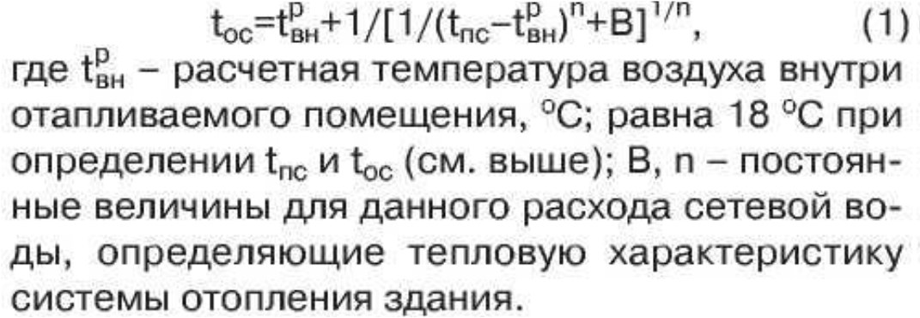

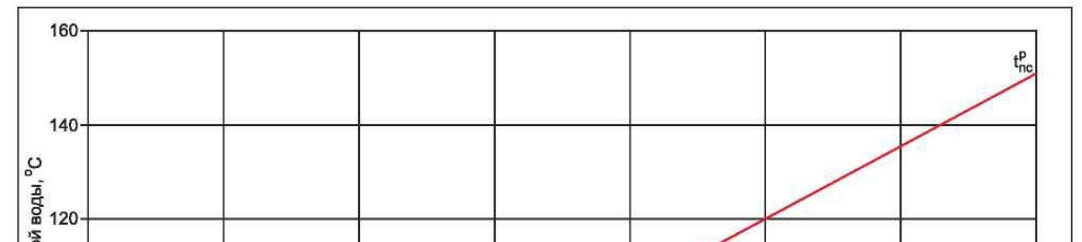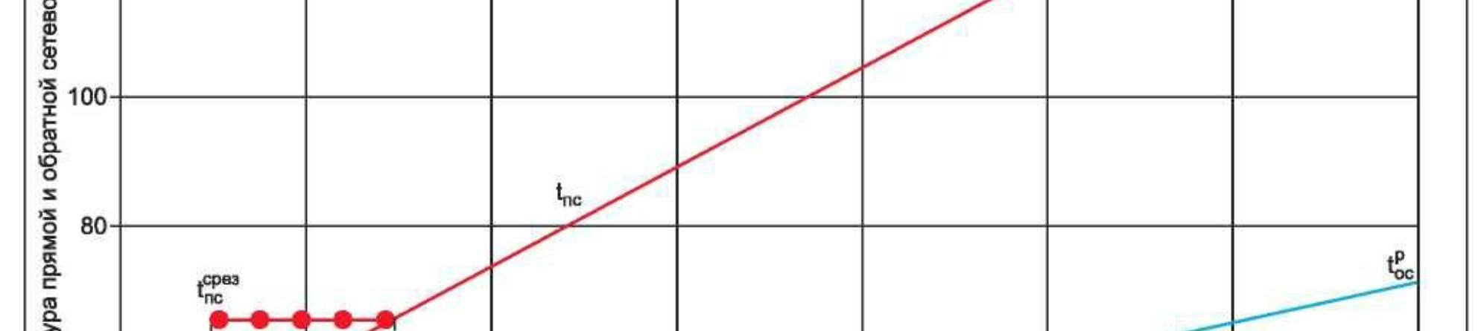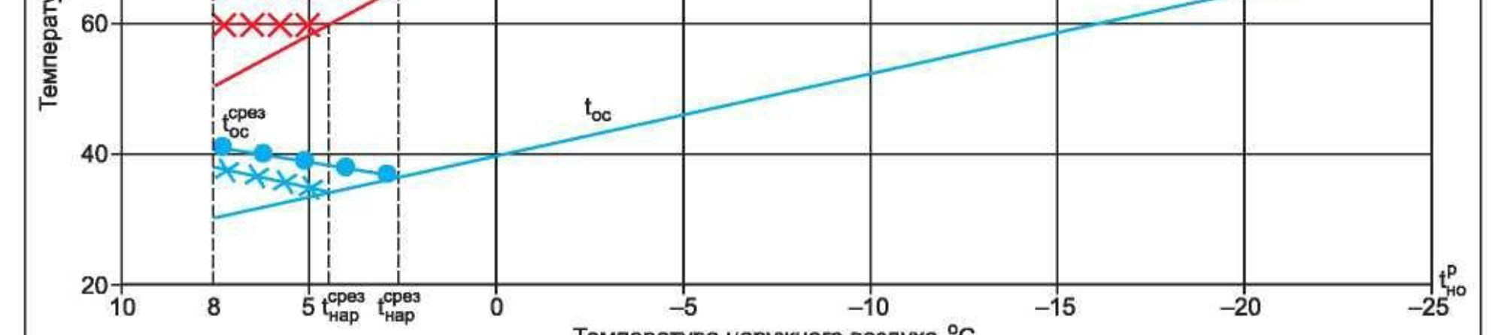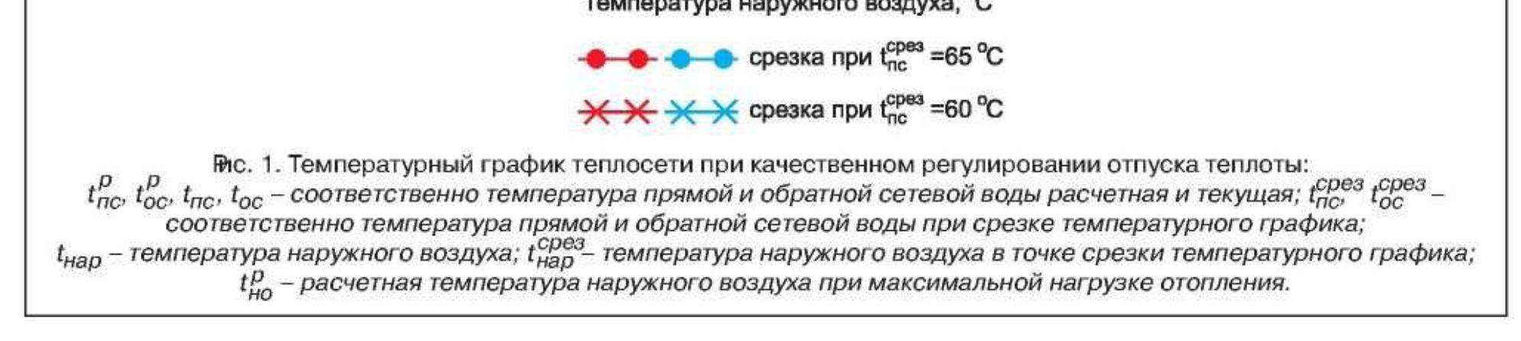
Поскольку произвольное изменение расхода воды в системах отопления приводит к их поэтажной разрегулировке, местное количественное регулирование (расходом теплоносителя) теплопотребления при зависимом присоединении систем отопления через
элеваторы может производиться только пропусками, т.е. полным прекращением циркуляции воды в системе отопления в течение определенного периода времени на протяжении суток. Частичное сокращение расхода сетевой воды на отопление на источнике при неизменном расходе воды в местной системе отопления может производиться при установке на абонентском вводе смесительного насоса или при независимом присоединении систем отопления, а также при установке на ИТП водоструйных элеваторов с регулируемым сечением рабочего сопла.
Покрытие нагрузки ГВС вызывает не только ограничение нижнего предела температуры прямой сетевой воды, но и нарушение других условий, принятых при расчете типового отопительного температурного графика. Так в открытых системах теплоснабжения, в которых отсутствуют регуляторы расхода сетевой воды на отопление, переменный расход воды на ГВС приводит к изменению расходов сетевой воды и сопротивления сети, располагаемых напоров на источнике и у потребителей, и в конечном счете - расходов воды в системах отопления.
Критерии обоснования температурного графика.
Традиционно системы отопления жилых и общественных зданий проектируются и эксплуатируются исходя из внутреннего расчетного температурного графика обычно 95/70 ОC с элеваторным качественным регулированием параметра (температуры) теплоносителя, поступающего в отопительные приборы. Этим жестко фиксируется температура теплоносителя, возвращаемого на источник теплоснабжения, и на ее возможное снижение влияет лишь наличие в зданиях систем ГВС (закрытых, открытых). Поэтому в практическом плане стремление к снижению затрат на транспорт водяного теплоносителя от источника к потребителю сводится к выбору оптимальной температуры нагрева теплоносителя на источнике. С этим связаны: расход теплоносителя и затраты на его приготовление и перекачку; пропускная способность (диаметр трубопровода) теплосети и ее стоимость; появление подкачивающих насосных станций (как при высокой, так и низкой температуре прямой сетевой воды); тепловые потери через изоляцию теплопроводов (либо при фиксированных потерях увеличиваются затраты в изоляцию); перетопы зданий при положительных наружных температурах из-за срезки графика температуры прямой сетевой воды при наличии у абонентов установок ГВС.
Исходя из сказанного, оптимальная температура нагрева теплоносителя на источнике определяется условием минимума суммарных затрат:
З=f(Зтс, Зпер, Знас, Зтп, Зпз, Зээ, Зсв) = min, где соответственно затраты: Зтс - в тепловые сети; Зпер - на перекачку теплоносителя; Знас - в насосные станции; Зтп - на тепловые потери в сетях; Зпз - на перетопы зданий; Зээ - на компенсацию выработки электроэнергии в энергосистеме; Зсв - на изменение расхода топлива на отпуск теплоты от источника в связи с нагревом сетевой воды при ее сжатии в насосах.
Оптимизация температурных графиков может осуществляться как для создаваемых, так и для действующих систем теплоснабжения.
Для вновь создаваемых систем теплоснабжения критерием оптимальности может быть минимум суммарных затрат за расчетный период с дисконтированием их к расчетному году, что в наибольшей степени соответствует условиям начального этапа развития рыночной экономики, т.к. позволяет учесть и ущербы от замораживания капвложений в период строительства, и эффект движения капитала в народном хозяйстве в течение всего рассматриваемого периода.
Для действующих систем теплоснабжения в исходных формулах суммарных затрат возможно появление дополнительных затрат, связанных с необходимостью увеличения поверхностей нагрева отопительно-вентиляционного оборудования (подключаемого непосредственно к сети без смесительных устройств) и пропускной способности распределительных (квартальных, площадочных) тепловых сетей, а также переналадки систем теплопотребления при переходе на пониженный температурный график.
В качестве энергетического критерия оптимальности при выборе эксплуатационного температурного графика в действующей системе теплоснабжения может быть принят минимум расхода топлива, требуемого для функционирования системы:
В = Bпер+Bтп+Bпз+Bээ+Bсв=min, где Bпер - расход топлива на производство электроэнергии в энергосистеме, расходуемой на перекачку теплоносителя; Bтп - расход топлива на производство теплоты, теряемой при транспорте теплоносителя; Bпз - расход топлива на производство теплоты, теряемой с перетопами зданий; Bээ - изменение расхода топлива в энергосистеме при изменении выработки на тепловом потреблении; Bсв - изменение расхода топлива на отпуск теплоты от источника в связи с нагревом сетевой воды при ее сжатии в насосах.
Отдельно необходимо отметить, что на источниках тепловой энергии – котельных МУП «Краснояружские тепловые сети»» расположенных в городском поселении «поселок Красная Яруга», фактические графики регулирования отпуска тепла в тепловые сети соответствуют утвержденным графикам.
По данным, полученным от МУП «Краснояружские тепловые сети», ниже приведён фактический температурный режим отпуска тепла в тепловые сети на котельных Сах/завод, МПМК, РУС, РАЙФО, Администрация, АБК Стадион, Соб/База, Автовокзал (таблица 9), а в таблице 10 фактический температурный режим отпуска тепла в тепловые сети на котельных Школа №1, ФОК, ЦРБ
Температурный график котельных Сах/завод, МПМК, РУС, РАЙФО, Администрация, АБК Стадион, Соб/База, Автовокзал
Таблица 5.2
Температура наружного воздуха, ⁰С | Температура прямой сетевой воды, ⁰С | Температура обратной сетевой воды, ⁰С
8 | 43,0 | 37,5
7 | 45,0 | 38,0
6 | 47,0 | 39,0
5 | 47,7 | 39,8
4 | 50,0 | 41,6
3 | 52,0 | 43,0
2 | 54,0 | 44,0
1 | 55,3 | 45,0
0 | 56,9 | 45,9
-1 | 58,0 | 47,0
-2 | 60,5 | 48,0
-3 | 62,0 | 49,0
-4 | 64,0 | 50,0
-5 | 65,6 | 51,6
-6 | 67,0 | 52,0
-7 | 69,0 | 53,0
-8 | 70,3 | 54,6
-9 | 72,2 | 56,0
-10 | 74,1 | 57,0
-11 | 75,7 | 58,0
-12 | 77,5 | 59,0
-13 | 79,0 | 60,0
-14 | 81,0 | 61,0
-15 | 82,3 | 62,2
-16 | 83,0 | 63,0
-17 | 85,0 | 64,0
-18 | 87,5 | 65,0
-19 | 89,0 | 66,0
-20 | 90,3 | 67,1
-21 | 92,4 | 68,0
-22 | 94,0 | 69,0
-23 | 95,0 | 70,0
Температурный график отпуска тепловой энергии котельных Школа №1, ЦРБ, ФОК
Таблица 5.3
Температура наружного воздуха, ⁰С | Температура прямой сетевой воды, ⁰С | Температура обратной сетевой воды, ⁰С
8 | 60,0 | 53,3
7 | 60,0 | 52,7
6 | 60,0 | 52,1
5 | 60,0 | 51,5
4 | 60,0 | 51,0
3 | 60,0 | 50,5
2 | 60,0 | 50,0
1 | 60,0 | 49,5
0 | 60,0 | 49,0
-1 | 60,0 | 48,5
-2 | 60,5 | 48,0
-3 | 62,0 | 49,0
-4 | 63,8 | 50,0
-5 | 65,6 | 51,6
-6 | 63,7 | 52,0
-7 | 69,0 | 53,0
-8 | 70,3 | 54,6
-9 | 72,2 | 56,0
-10 | 74,0 | 57,0
-11 | 75,7 | 58,0
-12 | 77,5 | 59,0
-13 | 79,0 | 60,0
-14 | 81,0 | 61,0
-15 | 82,3 | 62,2
-16 | 83,,0 | 63,0
-17 | 85,0 | 64,0
-18 | 87,5 | 65,0
-19 | 89,0 | 66,0
-20 | 90,3 | 67,1
-21 | 92,4 | 68,0
-22 | 94,0 | 69,0
-23 | 95,0 | 70,0
При существующей загрузке системы теплоснабжения и пропускной способности тепловых сетей данный температурный график способен обеспечить поддержание комфортной температуры и влажности воздуха в отапливаемых помещениях.
Фактический отпуск теплоносителя для нужд отопления в тепловые сети происходит по температурному графику 95/70.

Раздел 5, пункт 9.

Предложения по перспективной установленной тепловой мощности каждого источника тепловой энергии с предложениями по сроку ввода в эксплуатацию новых мощностей.
Подключение возможного объектов нового строительства будет осуществляться к уже имеющемуся централизованному источнику теплоснабжения (котельным МУП «Краснояружские тепловые сети», после проведения (при необходимости) необходимых мероприятий по реконструкции увеличению установленной мощности котельных на необходимую величину. Параметры будут приведены в актуализации схемы теплоснабжения соответствующей году строительства.

Раздел 5, пункт 10.

Предложения по вводу новых и реконструкции существующих источников тепловой энергии с использованием возобновляемых источников энергии, а также местных видов топлива.
На территории городского поселения «Посёлок Красная Яруга» отсутствуют источники тепловой энергии с использованием возобновляемых источников тепловой энергии. Строительство новых источники тепловой энергии с использованием возобновляемых источников тепловой энергии на территории городского поселения «Посёлок Красная Яруга» не перспективно, в связи небольших нагрузок, сезонного режима работы источников тепловой энергии.

Раздел 6

Предложения по строительству и реконструкции тепловых сетей

Раздел 6, пункты 1 и 2.

Предложения по строительству и реконструкции тепловых сетей, обеспечивающих перераспределение тепловой нагрузки из зон с дефицитом располагаемой тепловой мощности источников тепловой энергии в зоны с резервом располагаемой тепловой мощности источников тепловой энергии (использование существующих резервов).
По состоянию на 2019 год на территории городского поселения имеются нет источников тепловой энергии с дефицитом тепловой мощности.
Предложения по новому строительству и реконструкции тепловых сетей, обеспечивающих перераспределение тепловой нагрузки из зон с дефицитом располагаемой тепловой мощности источников тепловой энергии в зоны с резервом отсутствуют.

Предложения по строительству и реконструкции тепловых сетей для обеспечения перспективных приростов тепловой нагрузки в осваиваемых районах поселения, городского округа, города федерального значения под жилищную, комплексную или производственную застройку.
На данном этапе актуализации схемы теплоснабжения новое строительство тепловых сетей для обеспечения перспективных приростов тепловой нагрузки не планируется.
Согласно генеральному плану городского поселения предусматривается теплоснабжение нового жилищного строительства от индивидуальных источников тепловой энергии. Параметры теплоисточников будут уточняться при разработке проектов на новое строительство, с учетом нормативных значений сопротивления теплопередачи ограждающих конструкций и будут приведены в актуализации схемы теплоснабжения соответствующей году строительства.

Раздел 6, пункты 3.

Предложения по строительству и реконструкции тепловых сетей в целях обеспечения условий, при наличии которых существует возможность поставок тепловой энергии потребителям от различных источников тепловой энергии при сохранении надежности теплоснабжения.
Теплоснабжение потребителей от различных источников тепловой энергии не планируется, в виду расположения источников тепловой энергии на значительном расстоянии друг от друга.

Раздел 6, пункты 4.

Предложения по строительству и реконструкции тепловых сетей для повышения эффективности функционирования системы теплоснабжения, в том числе за счет перевода котельных в пиковый режим работы или ликвидации котельных по основаниям, указанным в пункте 5 раздела 5 настоящего документа.
Предложений по строительству и реконструкции тепловых сетей для повышения эффективности функционирования системы теплоснабжения отсутствуют, перевод котельных в пиковый режим не предусматривается.

Раздел 6, пункты 5.

Предложения по строительству и реконструкции тепловых сетей для обеспечения нормативной надежности теплоснабжения потребителей.
В связи с высоким процентом износа требуется реконструкция тепловых сетей. В первую очередь необходимо провести реконструкцию наиболее изношенных и аварийных участков трубопроводов тепловой сети. После реконструкции тепловых сетей требуется выполнить гидравлическую настройку.
Перечень реконструируемых тепловых сетей с разбивкой по диаметрам и длинам, представлен в таблице 6.1
Перечень реконструируемых тепловых сетей
Таблица 6.1
№ п/п | Наименование участка | Наружный диаметр трубопроводов на участке D_{и, мм} | Длина участка (в двухтрубном исчислении) L, м | Назначение тепловой сети | износ | Год ввода в эксплуатацию (перекладки) | Планируемая реконструкция участков сети, м
 |  |  |  |  |  |  | 2 016 | 2 017 | 2018-2022 | 2022-2027
 |  | тепловые сети от котельной Сах/завод
1 | ТК4-ТК6 | 219 | 39.00 | прямая | 30 | 2006 |  |  | 39
1 | ТК4-ТК6 | 219 | 39.00 | обратная | 30 | 2006 |  |  | 39
2 | ТК12-ТК16 | 219 | 48.00 | прямая | 85 | 1986 | 48
2 | ТК12-ТК16 | 219 | 48.00 | обратная | 85 | 1986 | 48
3 | ТК16-ТК17 | 76 | 34.00 | прямая | 85 | 1986 | 34
3 | ТК16-ТК17 | 76 | 34.00 | обратная | 85 | 1986 | 34
4 | ответвл.к ж/д Гагарина,11 | 38 | 16.00 | прямая | 85 | 1986 | 16
4 | ответвл.к ж/д Гагарина,11 | 38 | 16.00 | обратная | 85 | 1986 | 16
5 | ответвл.к ж/д Гагарина,12 | 38 | 16.00 | прямая | 85 | 1986 | 16
5 | ответвл.к ж/д Гагарина,12 | 38 | 16.00 | обратная | 85 | 1986 | 16
6 | ответвл.к ж/д Гагарина,14 | 38 | 16.00 | прямая | 85 | 1986 | 16
6 | ответвл.к ж/д Гагарина,14 | 38 | 16.00 | обратная | 85 | 1986 | 16
7 | ТК3-ТК4 | 273 | 136.00 | прямая | 85 | 1986 |  | 136
7 | ТК3-ТК4 | 273 | 136.00 | обратная | 85 | 1986 |  | 136
8 | ТК7-ТК8 | 219 | 259.00 | прямая | 85 | 1986 |  | 259
8 | ТК7-ТК8 | 219 | 259.00 | обратная | 85 | 1986 |  | 259
9 | ТК8-ТК9 | 57 | 30.00 | прямая | 85 | 1986 |  | 30
9 | ТК8-ТК9 | 57 | 30.00 | обратная | 85 | 1986 |  | 30
10 | ответвл.к ж/д Гагарина,16 | 38 | 16.00 | прямая | 85 | 1986 | 16
10 | ответвл.к ж/д Гагарина,16 | 38 | 16.00 | обратная | 85 | 1986 | 16
11 | ответвл.к ж/д Гагарина,18 | 38 | 16.00 | прямая | 85 | 1986 | 16
11 | ответвл.к ж/д Гагарина,18 | 38 | 16.00 | обратная | 85 | 1986 | 16
12 | ответвл.к ж/д Гагарина,20 | 38 | 16.00 | прямая | 85 | 1986 | 16
12 | ответвл.к ж/д Гагарина,20 | 38 | 16.00 | обратная | 85 | 1986 | 16
13 | ТК9-ж/д Полевая, 7 | 57 | 3.00 | прямая | 85 | 1986 | 3
13 | ТК9-ж/д Полевая, 7 | 57 | 3.00 | обратная | 85 | 1986 | 3
14 | ТК8-ТК10 | 219 | 10.00 | прямая | 85 | 1986 |  | 10
14 | ТК8-ТК10 | 219 | 10.00 | обратная | 85 | 1986 |  | 10
15 | ТК10-ТК11 - ж/д полевая, 10-12 | 89 | 25.00 | прямая | 15 | 2012 |  | 25
15 | ТК10-ТК11 - ж/д полевая, 10-12 | 89 | 25.00 | обратная | 15 | 2012 |  | 25
16 | ТК10-ТК12 | 219 | 38.00 | прямая | 85 | 1986 |  | 38
16 | ТК10-ТК12 | 219 | 38.00 | обратная | 85 | 1986 |  | 38
17 | ТК1-ТК21 | 273 | 22.00 | прямая | 65 | 1993 |  | 22
17 | ТК1-ТК21 | 273 | 22.00 | обратная | 65 | 1993 |  | 22
18 | ТК12-ТК12а | 159 | 3.00 | прямая | 85 | 1986 |  | 3
18 | ТК12-ТК12а | 159 | 3.00 | обратная | 85 | 1986 |  | 3
19 | ТК12-ж/д Полевая, 14 | 89 | 6.00 | прямая | 85 | 1986 |  | 6
19 | ТК12-ж/д Полевая, 14 | 89 | 6.00 | обратная | 85 | 1986 |  | 6
20 | ТК12а-ТК12б | 108 | 34.00 | прямая | 85 | 1986 |  | 34
20 | ТК12а-ТК12б | 108 | 34.00 | обратная | 85 | 1986 |  | 34
21 | ТК12а-ТК13 | 108 | 20.00 | прямая | 85 | 1986 |  | 20
21 | ТК12а-ТК13 | 108 | 20.00 | обратная | 85 | 1986 |  | 20
22 | ТК13- ж/д Полевая, 9 | 57 | 23.00 | прямая | 85 | 1986 |  | 23
22 | ТК13- ж/д Полевая, 9 | 57 | 23.00 | обратная | 85 | 1986 |  | 23
23 | ТК21-Паспортный стол | 57 | 20.00 | прямая | 2 | 2014 |  |  |  | 20
23 | ТК21-Паспортный стол | 57 | 20.00 | обратная | 2 | 2014 |  |  |  | 20
24 | ТК21-ТК22 | 273 | 80.00 | прямая | 65 | 1993 |  | 80
24 | ТК21-ТК22 | 273 | 80.00 | обратная | 65 | 1993 |  | 80
25 | ТК22-ТК23 | 108 | 16.00 | прямая | 65 | 1993 |  | 16
25 | ТК22-ТК23 | 108 | 16.00 | обратная | 65 | 1993 |  | 16
26 | ТК13-ТК14 | 108 | 20.00 | прямая | 85 | 1986 |  |  | 20
26 | ТК13-ТК14 | 108 | 20.00 | обратная | 85 | 1986 |  |  | 20
27 | ТК14-ТК15 | 108 | 20.00 | прямая | 85 | 1986 |  |  | 20
27 | ТК14-ТК15 | 108 | 20.00 | обратная | 85 | 1986 |  |  | 20
28 | ТК30-ТК31 | 273 | 24.00 | прямая | 65 | 1993 |  |  | 24
28 | ТК30-ТК31 | 273 | 24.00 | обратная | 65 | 1993 |  |  | 24
29 | ТК31-ДК Сахарник | 57 | 36.00 | прямая | 65 | 1993 |  |  | 36
29 | ТК31-ДК Сахарник | 57 | 36.00 | обратная | 65 | 1993 |  |  | 36
30 | ТК4-ТК5-Дом быта | 57 | 30.00 | прямая | 10 | 2012 |  |  |  | 30
30 | ТК4-ТК5-Дом быта | 57 | 30.00 | обратная | 10 | 2012 |  |  |  | 30
31 | ТК23-ТК24 | 273 | 30.00 | прямая | 65 | 1993 |  |  | 30
31 | ТК23-ТК24 | 273 | 30.00 | обратная | 65 | 1993 |  |  | 30
32 | ТК24-ж/д Мира, 16 | 57 | 20.00 | прямая | 65 | 1993 |  |  | 20
32 | ТК24-ж/д Мира, 16 | 57 | 20.00 | обратная | 65 | 1993 |  |  | 20
33 | ТК24-ТК25 | 273 | 44.00 | прямая | 65 | 1993 |  |  | 44
33 | ТК24-ТК25 | 273 | 44.00 | обратная | 65 | 1993 |  |  | 44
34 | ТК17- Ж/д Полевая,16а | 76 | 12.00 | прямая | 80 | 1987 |  |  | 12
34 | ТК17- Ж/д Полевая,16а | 76 | 12.00 | обратная | 80 | 1987 |  |  | 12
35 | ТК16-ТК18 | 219 | 42.00 | прямая | 85 | 1986 |  |  | 42
35 | ТК16-ТК18 | 219 | 42.00 | обратная | 85 | 1986 |  |  | 42
36 | ТК18-ж/д Полевая,18а | 89 | 8.00 | прямая | 70 | 1991 |  |  | 8
36 | ТК18-ж/д Полевая,18а | 89 | 8.00 | обратная | 70 | 1991 |  |  | 8
37 | ТК1-ТК2 | 273 | 50.00 | прямая | 85 | 1986 |  |  | 50
37 | ТК1-ТК2 | 273 | 50.00 | обратная | 85 | 1986 |  |  | 50
38 | ТК25-Детсад№3 | 57 | 30.00 | прямая | 65 | 1993 |  |  | 30
38 | ТК25-Детсад№3 | 57 | 30.00 | обратная | 65 | 1993 |  |  | 30
39 | ТК25-ТК26 | 273 | 60.00 | прямая | 65 | 1993 |  |  | 60
39 | ТК25-ТК26 | 273 | 60.00 | обратная | 65 | 1993 |  |  | 60
40 | ТК26-ТК27 | 273 | 60.00 | прямая | 65 | 1993 |  |  | 60
40 | ТК26-ТК27 | 273 | 60.00 | обратная | 65 | 1993 |  |  | 60
41 | Котельная - ТК1 | 273 | 10.00 | прямая | 45 | 2000 |  |  | 10
41 | Котельная - ТК1 | 273 | 10.00 | обратная | 45 | 2000 |  |  | 10
42 | ТК27-ТК28 | 273 | 30.00 | прямая | 65 | 1993 |  |  |  | 30
42 | ТК27-ТК28 | 273 | 30.00 | обратная | 65 | 1993 |  |  |  | 30
43 | ТК18-ТК19 | 219 | 32.00 | прямая | 15 | 2010 |  |  |  | 32
43 | ТК18-ТК19 | 219 | 32.00 | обратная | 15 | 2010 |  |  |  | 32
44 | ТК19-воздушка по ул Полевая (ч/сектор) | 108 | 409.00 | прямая | 85 | 1986 | 409
44 | ТК19-воздушка по ул Полевая (ч/сектор) | 108 | 409.00 | обратная | 85 | 1986 | 409
45 | ответвл.к ж/д Полевая,23 | 38 | 18.00 | прямая | 85 | 1986 | 18
45 | ответвл.к ж/д Полевая,23 | 38 | 18.00 | обратная | 85 | 1986 | 18
46 | ответвл.к ж/д Полевая,18 | 38 | 17.00 | прямая | 85 | 1986 | 17
46 | ответвл.к ж/д Полевая,18 | 38 | 17.00 | обратная | 85 | 1986 | 17
47 | ответвл.к ж/д Полевая,19 | 38 | 18.00 | прямая | 85 | 1986 | 18
47 | ответвл.к ж/д Полевая,19 | 38 | 18.00 | обратная | 85 | 1986 | 18
48 | ТК6-ТК7 | 219 | 53.00 | прямая | 85 | 1986 | 53
48 | ТК6-ТК7 | 219 | 53.00 | обратная | 85 | 1986 | 53
49 | ответвл.к ж/д Полевая,21 | 38 | 18.00 | прямая | 85 | 1986 | 18
49 | ответвл.к ж/д Полевая,21 | 38 | 18.00 | обратная | 85 | 1986 | 18
50 | ТК19-ТК20 | 159 | 32.00 | прямая | 85 | 1986 | 32
50 | ТК19-ТК20 | 159 | 32.00 | обратная | 85 | 1986 | 32
51 | ТК20-воздушка по ул.Гагарина (частный сектор) | 89 | 438.00 | прямая | 85 | 1986 | 438
51 | ТК20-воздушка по ул.Гагарина (частный сектор) | 89 | 438.00 | обратная | 85 | 1986 | 438
52 | ТК28-Муз.школа | 57 | 30.00 | прямая | 65 | 1993 |  | 30
52 | ТК28-Муз.школа | 57 | 30.00 | обратная | 65 | 1993 |  | 30
53 | ТК28-ТК29 | 273 | 12.00 | прямая | 65 | 1993 |  | 12
53 | ТК28-ТК29 | 273 | 12.00 | обратная | 65 | 1993 |  | 12
54 | ТК29-ТК30 | 273 | 16.00 | прямая | 65 | 1993 |  | 16
54 | ТК29-ТК30 | 273 | 16.00 | обратная | 65 | 1993 |  | 16
55 | ответвл.к ж/д Гагарина,1 | 38 | 16.00 | прямая | 85 | 1986 | 16
55 | ответвл.к ж/д Гагарина,1 | 38 | 16.00 | обратная | 85 | 1986 | 16
56 | ответвл.к ж/д Гагарина,1а | 38 | 22.00 | прямая | 85 | 1986 | 22
56 | ответвл.к ж/д Гагарина,1а | 38 | 22.00 | обратная | 85 | 1986 | 22
57 | ответвл.к ж/д Гагарина,2 | 38 | 16.00 | прямая | 85 | 1986 | 16
57 | ответвл.к ж/д Гагарина,2 | 38 | 16.00 | обратная | 85 | 1986 | 16
58 | ответвл.к ж/д Гагарина,3 | 38 | 16.00 | прямая | 85 | 1986 | 16
58 | ответвл.к ж/д Гагарина,3 | 38 | 16.00 | обратная | 85 | 1986 | 16
59 | ТК2-ТК3 | 273 | 30.00 | прямая | 85 | 1986 | 30
59 | ТК2-ТК3 | 273 | 30.00 | обратная | 85 | 1986 | 30
60 | ответвл.к ж/д Гагарина,4 | 38 | 16.00 | прямая | 85 | 1986 | 16
60 | ответвл.к ж/д Гагарина,4 | 38 | 16.00 | обратная | 85 | 1986 | 16
61 | ТК7-ТК7а | 76 | 85.00 | прямая | 18 | 2007 |  |  |  | 85
61 | ТК7-ТК7а | 76 | 85.00 | обратная | 18 | 2007 |  |  |  | 85
62 | ответвл.к ж/д Гагарина,5 | 38 | 16.00 | прямая | 85 | 1986 | 16
62 | ответвл.к ж/д Гагарина,5 | 38 | 16.00 | обратная | 85 | 1986 | 16
63 | ответвл.к ж/д Гагарина,6 | 38 | 16.00 | прямая | 85 | 1986 | 16
63 | ответвл.к ж/д Гагарина,6 | 38 | 16.00 | обратная | 85 | 1986 | 16
64 | ответвл.к ж/д Гагарина,7 | 38 | 16.00 | прямая | 85 | 1986 | 16
64 | ответвл.к ж/д Гагарина,7 | 38 | 16.00 | обратная | 85 | 1986 | 16
65 | ответвл.к ж/д Гагарина,8 | 38 | 16.00 | прямая | 85 | 1986 | 16
65 | ответвл.к ж/д Гагарина,8 | 38 | 16.00 | обратная | 85 | 1986 | 16
66 | ответвл.к ж/д Гагарина,9 | 38 | 16.00 | прямая | 85 | 1986 | 16
66 | ответвл.к ж/д Гагарина,9 | 38 | 16.00 | обратная | 85 | 1986 | 16
67 | ТК7а-общ(Садовая,10) | 76 | 5.00 | прямая | 18 | 2007 |  |  |  | 5
67 | ТК7а-общ(Садовая,10) | 76 | 5.00 | обратная | 18 | 2007 |  |  |  | 5
68 | ответвл.к ж/д Гагарина,10 | 38 | 16.00 | прямая | 85 | 1986 |  | 16
68 | ответвл.к ж/д Гагарина,10 | 38 | 16.00 | обратная | 85 | 1986 |  | 16
Всего |  |  | 5726.00 |  |  |  | 2760.00 | 1552.00 | 1010.00 | 404.00
тепловые сети от котельной МПМК
1 | ТК8-ТК8а | 108 | 68.00 | прямая | 45 | 2000 |  |  |  | 68
1 | ТК8-ТК8а | 108 | 68.00 | обратная | 45 | 2000 |  |  |  | 68
2 | ТК8а - ж/д Центральная, 82 | 89 | 16.00 | прямая | 45 | 2000 |  |  |  | 16
2 | ТК8а - ж/д Центральная, 82 | 89 | 16.00 | обратная | 45 | 2000 |  |  |  | 16
3 | ТК8-ТК9 | 89 | 32.00 | прямая | 20 | 2005
3 | ТК8-ТК9 | 89 | 32.00 | обратная | 20 | 2005
4 | ТК9 - ж/д Центральная, 87 | 89 | 38.00 | прямая | 20 | 2005
4 | ТК9 - ж/д Центральная, 87 | 89 | 38.00 | обратная | 20 | 2005
5 | котельная - ТК1 | 159 | 6.00 | прямая | 48 | 1999 |  | 6.00
5 | котельная - ТК1 | 159 | 6.00 | обратная | 48 | 1999 |  | 6.00
6 | ТК1- ТК1а | 159 | 105.00 | прямая | 85 | 1986 | 105.00
6 | ТК1- ТК1а | 159 | 105.00 | обратная | 85 | 1986 | 105.00
7 | ТК1а-ИП Полников | 57 | 119.00 | прямая | 18 | 2006
7 | ТК1а-ИП Полников | 57 | 119.00 | обратная | 18 | 2006
8 | ТК1а-ТК2 | 159 | 149.00 | прямая | 85 | 1986 | 149.00
8 | ТК1а-ТК2 | 159 | 149.00 | обратная | 85 | 1986 | 149.00
9 | ТК2-ТК2а | 159 | 68.00 | прямая | 85 | 1986 | 68.00
9 | ТК2-ТК2а | 159 | 68.00 | обратная | 85 | 1986 | 68.00
10 | ТК2а-Автомойка | 57 | 10.00 | прямая | 18 | 2006
10 | ТК2а-Автомойка | 57 | 10.00 | обратная | 18 | 2006
11 | ТК2а - ТК3 | 159 | 54.00 | прямая | 5 | 2013
11 | ТК2а - ТК3 | 159 | 54.00 | обратная | 5 | 2013
12 | ТК3-ТК3а-Зем.комитет | 57 | 45.00 | прямая | 18 | 2006
12 | ТК3-ТК3а-Зем.комитет | 57 | 45.00 | обратная | 18 | 2006
13 | ТК3-ТК4 | 108 | 40.00 | прямая | 2 | 2014
13 | ТК3-ТК4 | 108 | 40.00 | обратная | 2 | 2014
14 | ТК4-Магазин "Нелли" | 57 | 15.00 | прямая | 2 | 2014
14 | ТК4-Магазин "Нелли" | 57 | 15.00 | обратная | 2 | 2014
15 | ТК4-ТК5 | 108 | 29.00 | прямая | 2 | 2014
15 | ТК4-ТК5 | 108 | 29.00 | обратная | 2 | 2014
16 | ТК5- Ж/д Центральная, 64 | 57 | 14.00 | прямая | 15 | 2008
16 | ТК5- Ж/д Центральная, 64 | 57 | 14.00 | обратная | 15 | 2008
17 | ТК5-ТК5а | 108 | 62.00 | прямая | 18 | 2007
17 | ТК5-ТК5а | 108 | 62.00 | обратная | 18 | 2007
18 | ТК5а-ж/д Центральная, 62 | 57 | 16.00 | прямая | 18 | 2007
18 | ТК5а-ж/д Центральная, 62 | 57 | 16.00 | обратная | 18 | 2007
19 | ТК5а-ТК6 | 108 | 38.00 | прямая | 18 | 2007
19 | ТК5а-ТК6 | 108 | 38.00 | обратная | 18 | 2007
20 | ТК6-ж/д Центральная, 60 | 57 | 25.00 | прямая | 18 | 2007
20 | ТК6-ж/д Центральная, 60 | 57 | 25.00 | обратная | 18 | 2007
21 | ТК6-ТК6а | 108 | 35.00 | прямая | 18 | 2007
21 | ТК6-ТК6а | 108 | 35.00 | обратная | 18 | 2007
22 | ТК6а - ж/д Центральная, 60 | 57 | 16.00 | прямая | 18 | 2007
22 | ТК6а - ж/д Центральная, 60 | 57 | 16.00 | обратная | 18 | 2007
23 | ТК6а- ТК7 | 108 | 15.00 | прямая | 18 | 2007
23 | ТК6а- ТК7 | 108 | 15.00 | обратная | 18 | 2007
24 | ТК7 - ,ж/д Центральная, 54 | 57 | 48.00 | прямая | 18 | 2007
24 | ТК7 - ,ж/д Центральная, 54 | 57 | 48.00 | обратная | 18 | 2007
25 | ТК7 - ТК7а | 108 | 38.00 | прямая | 5 | 2012
25 | ТК7 - ТК7а | 108 | 38.00 | обратная | 5 | 2012
26 | ТК7а - ж/д Центральная, 56 - ж/д Центральная,52 | 89 | 126.00 | прямая | 4 | 2013
26 | ТК7а - ж/д Центральная, 56 - ж/д Центральная,52 | 89 | 126.00 | обратная | 4 | 2013
27 | ТК1-ТК8 | 159 | 159.00 | прямая | 45 | 2000 |  |  |  | 159.00
27 | ТК1-ТК8 | 159 | 159.00 | обратная | 45 | 2000 |  |  |  | 159.00
ВСЕГО |  |  | 2772.00 |  |  |  | 644.00 | 12.00 | 0.00 | 486.00
тепловые сети от котельной ЦРБ
1 | котельная - ТК1 | 219 | 5.00 | прямая | 60 | 1996 |  |  | 5.00
1 | котельная - ТК1 | 219 | 5.00 | обратная | 60 | 1996 |  |  | 5.00
2 | ТК1-ТК2 | 108 | 30.00 | прямая | 60 | 1996 |  |  | 30.00
2 | ТК1-ТК2 | 108 | 30.00 | обратная | 60 | 1996 |  |  | 30.00
3 | ТК2-ТК3 | 108 | 12.00 | прямая | 60 | 1996 |  |  | 12.00
3 | ТК2-ТК3 | 108 | 12.00 | обратная | 60 | 1996 |  |  | 12.00
4 | ТК3-ЦРБ | 108 | 23.00 | прямая | 60 | 1996 |  |  | 23.00
4 | ТК3-ЦРБ | 108 | 23.00 | обратная | 60 | 1996 |  |  | 23.00
5 | ТК3 - хирургический корпус | 89 | 71.00 | прямая | 40 | 2002 |  |  |  | 71
5 | ТК3 - хирургический корпус | 89 | 71.00 | обратная | 40 | 2002 |  |  |  | 71
6 | ТК3-ТК4 | 57 | 20.00 | прямая | 60 | 1996 |  |  | 20.00
6 | ТК3-ТК4 | 57 | 20.00 | обратная | 60 | 1996 |  |  | 20.00
7 | ТК4 - Родильное отделение | 38 | 42.00 | прямая | 60 | 1996 |  |  | 42.00
7 | ТК4 - Родильное отделение | 38 | 42.00 | обратная | 60 | 1996 |  |  | 42.00
8 | ТК3 - терапевтический корпус | 89 | 87.00 | прямая | 22 | 2005
8 | ТК3 - терапевтический корпус | 89 | 87.00 | обратная | 22 | 2005
9 | ТК1 - ТК5 | 89 | 58.00 | прямая | 60 | 1996 |  |  | 58
9 | ТК1 - ТК5 | 89 | 58.00 | обратная | 60 | 1996 |  |  | 58
10 | ТК5- Старая котельная | 76 | 18.00 | прямая | 8 | 2010
10 | ТК5- Старая котельная | 76 | 18.00 | обратная | 8 | 2010
11 | ТК5-ТК6 | 76 | 69.00 | прямая | 22 | 2005
11 | ТК5-ТК6 | 76 | 69.00 | обратная | 22 | 2005
12 | ТК6 - Пищеблок | 57 | 38.00 | прямая | 60 | 1996 |  |  | 38.00
12 | ТК6 - Пищеблок | 57 | 38.00 | обратная | 60 | 1996 |  |  | 38.00
13 | ТК1-ТК7 | 108 | 408.00 | прямая | 60 | 1996 |  |  | 408.00
13 | ТК1-ТК7 | 108 | 408.00 | обратная | 60 | 1996 |  |  | 408.00
14 | ТК7 - Детский сад №1 | 108 | 81.00 | прямая | 60 | 1996 |  |  | 81.00
14 | ТК7 - Детский сад №1 | 108 | 81.00 | обратная | 60 | 1996 |  |  | 81.00
ВСЕГО |  |  | 1924.00 |  |  |  |  |  | 1434.00 | 142.00
тепловые сети от котельной Школа №1
1 | котельная - ТК1 | 219 | 12.00 | прямая | 62 | 1995 |  |  | 12.00
1 | котельная - ТК1 | 219 | 12.00 | обратная | 62 | 1995 |  |  | 12.00
2 | ТК1 - ТК-2 | 108 | 82.00 | прямая | 62 | 1995 |  |  | 82.00
2 | ТК1 - ТК-2 | 108 | 82.00 | обратная | 62 | 1995 |  |  | 82.00
3 | ТК2-ТК3 | 108 | 330.00 | прямая | 62 | 1995 |  |  | 330.00
3 | ТК2-ТК3 | 108 | 330.00 | обратная | 62 | 1995 |  |  | 330.00
4 | ТК3-Школа №1 (Бассейн) | 89 | 17.00 | прямая | 62 | 1995 |  |  | 17.00
4 | ТК3-Школа №1 (Бассейн) | 89 | 17.00 | обратная | 62 | 1995 |  |  | 17.00
5 | ТК3 - Школа №1 | 89 | 41.00 | прямая | 62 | 1995 |  |  | 41.00
5 | ТК3 - Школа №1 | 89 | 41.00 | обратная | 62 | 1995 |  |  | 41.00
6 | ТК3 -теплица | 57 | 36.00 | прямая | 12 | 2011
6 | ТК3 -теплица | 57 | 36.00 | обратная | 12 | 2011
7 | теплица - ж/д Крыловка, 4 | 57 | 55.00 | прямая | 62 | 1995 |  |  | 55.00
7 | теплица - ж/д Крыловка, 4 | 57 | 55.00 | обратная | 62 | 1995 |  |  | 55.00
ВСЕГО |  |  | 1146.00 |  |  |  |  |  | 1074.00
тепловые сети от котельной РАЙФО
1 | котельная - здание РАЙФО | 108 | 25.00 | прямая | 45 | 2000 |  |  |  | 25.00
1 | котельная - здание РАЙФО | 108 | 25.00 | обратная | 45 | 2000 |  |  |  | 25.00
ВСЕГО |  |  | 50.00 |  |  |  |  |  |  | 50.00
тепловые сети от котельной Администрация
1 | Котельная - Администрация района | 108 | 10.00 | прямая | 48 | 1999 |  |  |  | 10.00
1 | Котельная - Администрация района | 108 | 10.00 | обратная | 48 | 1999 |  |  |  | 10.00
ВСЕГО |  |  | 20.00 |  |  |  |  |  |  | 20.00
ИТОГО по сетям |  |  | 11638.00 |  |  |  | 3404.00 | 1564.00 | 3518.00 | 1102.00

Раздел 7

Предложения по переводу открытых систем теплоснабжения (горячего водоснабжения) в закрытые системы горячего водоснабжения.

Раздел 7, пункт 1.

Предложения по переводу существующих открытых систем теплоснабжения (горячего водоснабжения) в закрытые системы горячего водоснабжения, для осуществления которого необходимо строительство индивидуальных и (или) центральных тепловых пунктов при наличии у потребителей внутридомовых систем горячего водоснабжения.
Данные отсутствуют

Раздел 7, пункт 2.

Предложения по переводу существующих открытых систем теплоснабжения (горячего водоснабжения) в закрытые системы горячего водоснабжения, для осуществления которого отсутствует необходимость строительства индивидуальных и (или) центральных тепловых пунктов по причине отсутствия у потребителей внутридомовых систем горячего водоснабжения.
Данные отсутствуют

Раздел 8

Перспективные топливные балансы
Раздел утверждаемой части "Перспективные топливные балансы" должен создать перспективные топливные балансы для каждого источника тепловой энергии, расположенного в границах поселения, городского округа по видам основного и аварийного топлива на каждом этапе планируемого периода.

Раздел 8, пункт 1.

Перспективные топливные балансы для каждого источника тепловой энергии по видам основного, резервного и аварийного топлива на каждом этапе.
В качестве основного топлива источников тепловой энергии городского поселения «Поселок Красная Яруга» используется природный газ. Резервного и аварийного топлива на котельных муниципального образования не предусмотрено. Перспективный топливный баланс по котельным городского поселения «Поселок Красная Яруга» представлен в таблице 8.1.
Перспективные топливные балансы котельных городского поселения «Поселок Красная Яруга»
Таблица 8.1
Наименование теплоисточника | 2013 | 2014* | 2015 | 2016 | 2017 | 2018-2022 | 2023-2027
Наименование теплоисточника | Основное топливо,  т.у.т. | Основное топливо,  т.у.т. | Основное топливо, т.у.т. | Основное топливо, т.у.т. | Основное топливо, т.у.т. | Основное топливо,  т.у.т. | Основное топливо,  т.у.т.
Котельная Сах/завод | 510,27 | 495,16 | 495,16 | 495,16 | 495,16 | 495,16 | 495,16
Котельная МПМК | 497,11 | 497,11 | 497,11 | 497,11 | 497,11 | 497,11 | 497,11
Котельная ЦРБ | 317,56 | 317,56 | 317,56 | 317,56 | 317,56 | 317,56 | 317,56
Котельная РУС | 86,96 | 86,96 | 86,96 | 86,96 | 86,96 | 86,96 | 86,96
Котельная Школа №1 | 294,66 | 294,66 | 294,66 | 294,66 | 294,66 | 294,66 | 294,66
Котельная ФОК | 267,62 | 267,62 | 267,62 | 267,62 | 267,62 | 267,62 | 267,62
Котельная Соб/База | 31,17 | 14,1 | 14,1 | 14,1 | 14,1 | 14,1 | 14,1
Котельная РАЙФО | 28,44 | 28,44 | 28,44 | 28,44 | 28,44 | 28,44 | 28,44
Котельная Администрация | 25,16 | 25,16 | 25,16 | 25,16 | 25,16 | 25,16 | 25,16
Котельная Автовокзал | 10,42 | 10,4 | 10,4 | 10,4 | 10,4 | 10,4 | 10,4
Котельная АБК Стадион | 0 | 14,7 | 18,4 | 18,4 | 18,4 | 18,4 | 18,4

Раздел 8, пункт 2.

Потребляемые источником тепловой энергии виды топлива, включая местные виды топлива, а также используемые возобновляемые источники энергии.
Данные отсутствуют

Раздел 9

Инвестиции в строительство, реконструкцию и техническое перевооружение
Необходимый объем финансирования на реализацию мероприятий по строительству, реконструкции и техническому перевооружению источников тепловой энергии и тепловых сетей определен на основании и с учетом следующих документов:
- Методические рекомендации по применению государственных сметных нормативов – укрупненных нормативов цены строительства различных видов объектов капитального строительства непроизводственного назначения и инженерной инфраструктуры, утв. Приказом Министерства регионального развития Российской Федерации от 04.10.2011 № 481;
- Укрупненные нормативы цены строительства НЦС 81-02-13-2014 «Наружные тепловые сети», в соответствии с приложением №12 к приказу Министерства строительства и ЖКХ РФ № 506 от 28.08.2014;
- Сценарные условия долгосрочного прогноза социально-экономического развития РФ до 2030 г.;
- Прогноз социально-экономического развития Российской Федерации на 2014 г. и плановый период 2015 – 2016 гг.;
- Программа комплексного развития систем коммунальной инфраструктуры муниципального района «Краснояружский район» на 2013-2020 годы.

Раздел 9, пункт 1.

Предложение по величине необходимых инвестиций в строительство, реконструкцию и техническое перевооружение источников тепловой энергии
Затраты на реконструкцию и техническое перевооружение источников тепловой энергии представлены в таблице 9.1
Затраты на реконструкцию и техническое перевооружение источников тепловой энергии
Таблица 9.1
Наименование источника тепловой энергии | Заменяемое оборудование | Предлагаемое новое оборудование | Год мероприятия
Наименование источника тепловой энергии | Заменяемое оборудование | Предлагаемое новое оборудование | 2016 | 2017 | 2018-2022 | 2023-2027
Котельная Сах/завод | Котёл водогрейный КВЖ-2-115 | Котёл водогрейный КВА КВАНТ-1,25 |  | 1775,6
Котельная Сах/завод | Насос сетевой К-100-65-250 | Насос сетевой Lowara FCE 80-200/220 | 320
Котельная Сах/завод | Насос подпитки К-20-30 | Насос подпитки Ebara 3M 32-160/2,2 | 45
Котельня МПМК | Котёл водогрейный КВЖ-2-115 | Котёл водогрейный КВА КВАНТ-0,5 | 1775,6
Котельня МПМК | Насос сетевой К-100-65-250 | Насос сетевой Lowara FCE 80-200/220 |  | 320
Котельня МПМК | Насос подпитки К-20-30 | Насос подпитки Lowara CA 200/55 | 90
котельная ЦРБ | Котёл водогрейный КСВа-2.0Гс | Котёл водогрейный КВА КВАНТ-0,8 | 1137,2
котельная ЦРБ | Насос сетевой К 100-65-200 | Насос сетевой Lowara FCE 65-200/110 |  | 110
котельная ЦРБ | Насос подпитки К-20-30 | Насос подпитки Ebara 3M 32-160/2,2 |  | 45
котельная Школа №1 | Котёл водогрейный Е-1.0-0.9Гз | Котёл водогрейный Ква-1,0 |  |  | 1642
котельная Школа №1 | Насос сетевой К 160-50-20 | Насос сетевой Lowara FCE 65-200/110 |  |  | 220
котельная Школа №1 | Насос подпитки К-20-30 | Насос подпитки Ebara 3M 32-160/2,2 |  |  | 90
котельная РУС | Котёл водогрейный КВГ-0.7-95 | Котёл водогрейный Ква-0,5 |  |  | 912
котельная РУС | Насос сетевой К 100-65-200 | Насос сетевой GRUNDFOS TP 50-290/2 |  |  | 70
котельная РУС | Насос подпитки К-20-30 | Насос подпитки Ebara 3M 32-160/2,2 |  | 45
котельная РАЙФО | Котёл водогрейный БЭМ-0.05 | Котёл водогрейный Ква-0.1 | 420
котельная Администрация | Котёл водогрейный КЧМ-5 | Котёл водогрейный Ква-0.1 | 420
котельная Администрация | Насос сетевой К-8-18 | Насос сетевой GRUNDFOS UPS40-50 |  | 30
котельная Соб/База | Котёл водогрейный ИШМА-100ES | Котёл водогрейный Ква-0.1 |  |  | 420
Всего по годам |  |  | 4207,8 | 2325,6 | 3354 | 0
ИТОГО |  |  | 9887,4

Стоимость мероприятий по реконструкции и техническому перевооружению источников тепловой энергии за весь период действия Схемы теплоснабжения составляет 9887,4 тыс. руб.

Раздел 9, пункт 2.

Предложения по величине необходимых инвестиций в строительство, реконструкцию и техническое перевооружение тепловых сетей, насосных станций и тепловых пунктов на каждом этапе.
Затраты на реконструкцию и техническое перевооружение тепловых сетей представлены в таблице 9.2
Затраты на реконструкцию и техническое перевооружение тепловых сетей
Таблица 9.2
№ п/п | Наименование участка | Назначение тепловой сети | Планируемая реконструкция участков сети, м
№ п/п | Наименование участка | Назначение тепловой сети | 2 016 | 2 017 | 2018-2022 | 2022-2027
тепловые сети от котельной Сах/завод
1 | ТК4-ТК6 | прямая | 0 | 0 | 156 | 0
1 | ТК4-ТК6 | обратная | 0 | 0 | 156 | 0
2 | ТК12-ТК16 | прямая | 192 | 0 | 0 | 0
2 | ТК12-ТК16 | обратная | 192 | 0 | 0 | 0
3 | ТК16-ТК17 | прямая | 136 | 0 | 0 | 0
3 | ТК16-ТК17 | обратная | 136 | 0 | 0 | 0
4 | ответвл.к ж/д Гагарина,11 | прямая | 64 | 0 | 0 | 0
4 | ответвл.к ж/д Гагарина,11 | обратная | 64 | 0 | 0 | 0
5 | ответвл.к ж/д Гагарина,12 | прямая | 64 | 0 | 0 | 0
5 | ответвл.к ж/д Гагарина,12 | обратная | 64 | 0 | 0 | 0
6 | ответвл.к ж/д Гагарина,14 | прямая | 64 | 0 | 0 | 0
6 | ответвл.к ж/д Гагарина,14 | обратная | 64 | 0 | 0 | 0
7 | ТК3-ТК4 | прямая | 0 | 544 | 0 | 0
7 | ТК3-ТК4 | обратная | 0 | 544 | 0 | 0
8 | ТК7-ТК8 | прямая | 0 | 1036 | 0 | 0
8 | ТК7-ТК8 | обратная | 0 | 1036 | 0 | 0
9 | ТК8-ТК9 | прямая | 0 | 120 | 0 | 0
9 | ТК8-ТК9 | обратная | 0 | 120 | 0 | 0
10 | ответвл.к ж/д Гагарина,16 | прямая | 64 | 0 | 0 | 0
10 | ответвл.к ж/д Гагарина,16 | обратная | 64 | 0 | 0 | 0
11 | ответвл.к ж/д Гагарина,18 | прямая | 64 | 0 | 0 | 0
11 | ответвл.к ж/д Гагарина,18 | обратная | 64 | 0 | 0 | 0
12 | ответвл.к ж/д Гагарина,20 | прямая | 64 | 0 | 0 | 0
12 | ответвл.к ж/д Гагарина,20 | обратная | 64 | 0 | 0 | 0
13 | ТК9-ж/д Полевая, 7 | прямая | 12 | 0 | 0 | 0
13 | ТК9-ж/д Полевая, 7 | обратная | 12 | 0 | 0 | 0
14 | ТК8-ТК10 | прямая | 0 | 40 | 0 | 0
14 | ТК8-ТК10 | обратная | 0 | 40 | 0 | 0
15 | ТК10-ТК11 - ж/д полевая, 10-12 | прямая | 0 | 100 | 0 | 0
15 | ТК10-ТК11 - ж/д полевая, 10-12 | обратная | 0 | 100 | 0 | 0
16 | ТК10-ТК12 | прямая | 0 | 152 | 0 | 0
16 | ТК10-ТК12 | обратная | 0 | 152 | 0 | 0
17 | ТК1-ТК21 | прямая | 0 | 88 | 0 | 0
17 | ТК1-ТК21 | обратная | 0 | 88 | 0 | 0
18 | ТК12-ТК12а | прямая | 0 | 12 | 0 | 0
18 | ТК12-ТК12а | обратная | 0 | 12 | 0 | 0
19 | ТК12-ж/д Полевая, 14 | прямая | 0 | 24 | 0 | 0
19 | ТК12-ж/д Полевая, 14 | обратная | 0 | 24 | 0 | 0
20 | ТК12а-ТК12б | прямая | 0 | 136 | 0 | 0
20 | ТК12а-ТК12б | обратная | 0 | 136 | 0 | 0
21 | ТК12а-ТК13 | прямая | 0 | 80 | 0 | 0
21 | ТК12а-ТК13 | обратная | 0 | 80 | 0 | 0
22 | ТК13- ж/д Полевая, 9 | прямая | 0 | 92 | 0 | 0
22 | ТК13- ж/д Полевая, 9 | обратная | 0 | 92 | 0 | 0
23 | ТК21-Паспортный стол | прямая | 0 | 0 | 0 | 80
23 | ТК21-Паспортный стол | обратная | 0 | 0 | 0 | 80
24 | ТК21-ТК22 | прямая | 0 | 320 | 0 | 0
24 | ТК21-ТК22 | обратная | 0 | 320 | 0 | 0
25 | ТК22-ТК23 | прямая | 0 | 64 | 0 | 0
25 | ТК22-ТК23 | обратная | 0 | 64 | 0 | 0
26 | ТК13-ТК14 | прямая | 0 | 0 | 80 | 0
26 | ТК13-ТК14 | обратная | 0 | 0 | 80 | 0
27 | ТК14-ТК15 | прямая | 0 | 0 | 80 | 0
27 | ТК14-ТК15 | обратная | 0 | 0 | 80 | 0
28 | ТК30-ТК31 | прямая | 0 | 0 | 96 | 0
28 | ТК30-ТК31 | обратная | 0 | 0 | 96 | 0
29 | ТК31-ДК Сахарник | прямая | 0 | 0 | 144 | 0
29 | ТК31-ДК Сахарник | обратная | 0 | 0 | 144 | 0
30 | ТК4-ТК5-Дом быта | прямая | 0 | 0 | 0 | 120
30 | ТК4-ТК5-Дом быта | обратная | 0 | 0 | 0 | 120
31 | ТК23-ТК24 | прямая | 0 | 0 | 120 | 0
31 | ТК23-ТК24 | обратная | 0 | 0 | 120 | 0
32 | ТК24-ж/д Мира, 16 | прямая | 0 | 0 | 80 | 0
32 | ТК24-ж/д Мира, 16 | обратная | 0 | 0 | 80 | 0
33 | ТК24-ТК25 | прямая | 0 | 0 | 176 | 0
33 | ТК24-ТК25 | обратная | 0 | 0 | 176 | 0
34 | ТК17- Ж/д Полевая,16а | прямая | 0 | 0 | 48 | 0
34 | ТК17- Ж/д Полевая,16а | обратная | 0 | 0 | 48 | 0
35 | ТК16-ТК18 | прямая | 0 | 0 | 168 | 0
35 | ТК16-ТК18 | обратная | 0 | 0 | 168 | 0
36 | ТК18-ж/д Полевая,18а | прямая | 0 | 0 | 32 | 0
36 | ТК18-ж/д Полевая,18а | обратная | 0 | 0 | 32 | 0
37 | ТК1-ТК2 | прямая | 0 | 0 | 200 | 0
37 | ТК1-ТК2 | обратная | 0 | 0 | 200 | 0
38 | ТК25-Детсад№3 | прямая | 0 | 0 | 120 | 0
38 | ТК25-Детсад№3 | обратная | 0 | 0 | 120 | 0
39 | ТК25-ТК26 | прямая | 0 | 0 | 240 | 0
39 | ТК25-ТК26 | обратная | 0 | 0 | 240 | 0
40 | ТК26-ТК27 | прямая | 0 | 0 | 240 | 0
40 | ТК26-ТК27 | обратная | 0 | 0 | 240 | 0
41 | Котельная - ТК1 | прямая | 0 | 0 | 40 | 0
41 | Котельная - ТК1 | обратная | 0 | 0 | 40 | 0
42 | ТК27-ТК28 | прямая | 0 | 0 | 0 | 120
42 | ТК27-ТК28 | обратная | 0 | 0 | 0 | 120
43 | ТК18-ТК19 | прямая | 0 | 0 | 0 | 128
43 | ТК18-ТК19 | обратная | 0 | 0 | 0 | 128
44 | ТК19-воздушка по ул Полевая (ч/сектор) | прямая | 1636 | 0 | 0 | 0
44 | ТК19-воздушка по ул Полевая (ч/сектор) | обратная | 1636 | 0 | 0 | 0
45 | ответвл.к ж/д Полевая,23 | прямая | 72 | 0 | 0 | 0
45 | ответвл.к ж/д Полевая,23 | обратная | 72 | 0 | 0 | 0
46 | ответвл.к ж/д Полевая,18 | прямая | 68 | 0 | 0 | 0
46 | ответвл.к ж/д Полевая,18 | обратная | 68 | 0 | 0 | 0
47 | ответвл.к ж/д Полевая,19 | прямая | 72 | 0 | 0 | 0
47 | ответвл.к ж/д Полевая,19 | обратная | 72 | 0 | 0 | 0
48 | ТК6-ТК7 | прямая | 212 | 0 | 0 | 0
48 | ТК6-ТК7 | обратная | 212 | 0 | 0 | 0
49 | ответвл.к ж/д Полевая,21 | прямая | 72 | 0 | 0 | 0
49 | ответвл.к ж/д Полевая,21 | обратная | 72 | 0 | 0 | 0
50 | ТК19-ТК20 | прямая | 128 | 0 | 0 | 0
50 | ТК19-ТК20 | обратная | 128 | 0 | 0 | 0
51 | ТК20-воздушка по ул.Гагарина (частный сектор) | прямая | 1752 | 0 | 0 | 0
51 | ТК20-воздушка по ул.Гагарина (частный сектор) | обратная | 1752 | 0 | 0 | 0
52 | ТК28-Муз.школа | прямая | 0 | 120 | 0 | 0
52 | ТК28-Муз.школа | обратная | 0 | 120 | 0 | 0
53 | ТК28-ТК29 | прямая | 0 | 48 | 0 | 0
53 | ТК28-ТК29 | обратная | 0 | 48 | 0 | 0
54 | ТК29-ТК30 | прямая | 0 | 64 | 0 | 0
54 | ТК29-ТК30 | обратная | 0 | 64 | 0 | 0
55 | ответвл.к ж/д Гагарина,1 | прямая | 64 | 0 | 0 | 0
55 | ответвл.к ж/д Гагарина,1 | обратная | 64 | 0 | 0 | 0
56 | ответвл.к ж/д Гагарина,1а | прямая | 88 | 0 | 0 | 0
56 | ответвл.к ж/д Гагарина,1а | обратная | 88 | 0 | 0 | 0
57 | ответвл.к ж/д Гагарина,2 | прямая | 64 | 0 | 0 | 0
57 | ответвл.к ж/д Гагарина,2 | обратная | 64 | 0 | 0 | 0
58 | ответвл.к ж/д Гагарина,3 | прямая | 64 | 0 | 0 | 0
58 | ответвл.к ж/д Гагарина,3 | обратная | 64 | 0 | 0 | 0
59 | ТК2-ТК3 | прямая | 120 | 0 | 0 | 0
59 | ТК2-ТК3 | обратная | 120 | 0 | 0 | 0
60 | ответвл.к ж/д Гагарина,4 | прямая | 64 | 0 | 0 | 0
60 | ответвл.к ж/д Гагарина,4 | обратная | 64 | 0 | 0 | 0
61 | ТК7-ТК7а | прямая | 0 | 0 | 0 | 340
61 | ТК7-ТК7а | обратная | 0 | 0 | 0 | 340
62 | ответвл.к ж/д Гагарина,5 | прямая | 64 | 0 | 0 | 0
62 | ответвл.к ж/д Гагарина,5 | обратная | 64 | 0 | 0 | 0
63 | ответвл.к ж/д Гагарина,6 | прямая | 64 | 0 | 0 | 0
63 | ответвл.к ж/д Гагарина,6 | обратная | 64 | 0 | 0 | 0
64 | ответвл.к ж/д Гагарина,7 | прямая | 64 | 0 | 0 | 0
64 | ответвл.к ж/д Гагарина,7 | обратная | 64 | 0 | 0 | 0
65 | ответвл.к ж/д Гагарина,8 | прямая | 64 | 0 | 0 | 0
65 | ответвл.к ж/д Гагарина,8 | обратная | 64 | 0 | 0 | 0
66 | ответвл.к ж/д Гагарина,9 | прямая | 64 | 0 | 0 | 0
66 | ответвл.к ж/д Гагарина,9 | обратная | 64 | 0 | 0 | 0
67 | ТК7а-общ(Садовая,10) | прямая | 0 | 0 | 0 | 20
67 | ТК7а-общ(Садовая,10) | обратная | 0 | 0 | 0 | 20
68 | ответвл.к ж/д Гагарина,10 | прямая | 0 | 64 | 0 | 0
68 | ответвл.к ж/д Гагарина,10 | обратная | 0 | 64 | 0 | 0
Всего |  |  | 11040,00 | 6208,00 | 4040,00 | 1616,00
тепловые сети от котельной МПМК
1 | ТК8-ТК8а | прямая | 0 | 0 | 0 | 272
1 | ТК8-ТК8а | обратная | 0 | 0 | 0 | 272
2 | ТК8а - ж/д Центральная, 82 | прямая | 0 | 0 | 0 | 64
2 | ТК8а - ж/д Центральная, 82 | обратная | 0 | 0 | 0 | 64
3 | ТК8-ТК9 | прямая | 0 | 0 | 0 | 0
3 | ТК8-ТК9 | обратная | 0 | 0 | 0 | 0
4 | ТК9 - ж/д Центральная, 87 | прямая | 0 | 0 | 0 | 0
4 | ТК9 - ж/д Центральная, 87 | обратная | 0 | 0 | 0 | 0
5 | котельная - ТК1 | прямая | 0 | 24,00 | 0 | 0
5 | котельная - ТК1 | обратная | 0 | 24,00 | 0 | 0
6 | ТК1- ТК1а | прямая | 420,00 | 0 | 0 | 0
6 | ТК1- ТК1а | обратная | 420,00 | 0 | 0 | 0
7 | ТК1а-ИП Полников | прямая | 0 | 0 | 0 | 0
7 | ТК1а-ИП Полников | обратная | 0 | 0 | 0 | 0
8 | ТК1а-ТК2 | прямая | 596,00 | 0 | 0 | 0
8 | ТК1а-ТК2 | обратная | 596,00 | 0 | 0 | 0
9 | ТК2-ТК2а | прямая | 272,00 | 0 | 0 | 0
9 | ТК2-ТК2а | обратная | 272,00 | 0 | 0 | 0
10 | ТК2а-Автомойка | прямая | 0 | 0 | 0 | 0
10 | ТК2а-Автомойка | обратная | 0 | 0 | 0 | 0
11 | ТК2а - ТК3 | прямая | 0 | 0 | 0 | 0
11 | ТК2а - ТК3 | обратная | 0 | 0 | 0 | 0
12 | ТК3-ТК3а-Зем.комитет | прямая | 0 | 0 | 0 | 0
12 | ТК3-ТК3а-Зем.комитет | обратная | 0 | 0 | 0 | 0
13 | ТК3-ТК4 | прямая | 0 | 0 | 0 | 0
13 | ТК3-ТК4 | обратная | 0 | 0 | 0 | 0
14 | ТК4-Магазин "Нелли" | прямая | 0 | 0 | 0 | 0
14 | ТК4-Магазин "Нелли" | обратная | 0 | 0 | 0 | 0
15 | ТК4-ТК5 | прямая | 0 | 0 | 0 | 0
15 | ТК4-ТК5 | обратная | 0 | 0 | 0 | 0
16 | ТК5- Ж/д Центральная, 64 | прямая | 0 | 0 | 0 | 0
16 | ТК5- Ж/д Центральная, 64 | обратная | 0 | 0 | 0 | 0
17 | ТК5-ТК5а | прямая | 0 | 0 | 0 | 0
17 | ТК5-ТК5а | обратная | 0 | 0 | 0 | 0
18 | ТК5а-ж/д Центральная, 62 | прямая | 0 | 0 | 0 | 0
18 | ТК5а-ж/д Центральная, 62 | обратная | 0 | 0 | 0 | 0
19 | ТК5а-ТК6 | прямая | 0 | 0 | 0 | 0
19 | ТК5а-ТК6 | обратная | 0 | 0 | 0 | 0
20 | ТК6-ж/д Центральная, 60 | прямая | 0 | 0 | 0 | 0
20 | ТК6-ж/д Центральная, 60 | обратная | 0 | 0 | 0 | 0
21 | ТК6-ТК6а | прямая | 0 | 0 | 0 | 0
21 | ТК6-ТК6а | обратная | 0 | 0 | 0 | 0
22 | ТК6а - ж/д Центральная, 60 | прямая | 0 | 0 | 0 | 0
22 | ТК6а - ж/д Центральная, 60 | обратная | 0 | 0 | 0 | 0
23 | ТК6а- ТК7 | прямая | 0 | 0 | 0 | 0
23 | ТК6а- ТК7 | обратная | 0 | 0 | 0 | 0
24 | ТК7 - ,ж/д Центральная, 54 | прямая | 0 | 0 | 0 | 0
24 | ТК7 - ,ж/д Центральная, 54 | обратная | 0 | 0 | 0 | 0
25 | ТК7 - ТК7а | прямая | 0 | 0 | 0 | 0
25 | ТК7 - ТК7а | обратная | 0 | 0 | 0 | 0
26 | ТК7а - ж/д Центральная, 56 - ж/д Центральная,52 | прямая | 0 | 0 | 0 | 0
26 | ТК7а - ж/д Центральная, 56 - ж/д Центральная,52 | обратная | 0 | 0 | 0 | 0
27 | ТК1-ТК8 | прямая | 0 | 0 | 0 | 636,00
27 | ТК1-ТК8 | обратная | 0 | 0 | 0 | 636,00
ВСЕГО |  |  | 2576,00 | 48,00 | 0,00 | 1944,00
тепловые сети от котельной ЦРБ
1 | котельная - ТК1 | прямая | 0 | 0 | 20,00 | 0
1 | котельная - ТК1 | обратная | 0 | 0 | 20,00 | 0
2 | ТК1-ТК2 | прямая | 0 | 0 | 120,00 | 0
2 | ТК1-ТК2 | обратная | 0 | 0 | 120,00 | 0
3 | ТК2-ТК3 | прямая | 0 | 0 | 48,00 | 0
3 | ТК2-ТК3 | обратная | 0 | 0 | 48,00 | 0
4 | ТК3-ЦРБ | прямая | 0 | 0 | 92,00 | 0
4 | ТК3-ЦРБ | обратная | 0 | 0 | 92,00 | 0
5 | ТК3 - хирургический корпус | прямая | 0 | 0 | 0 | 284
5 | ТК3 - хирургический корпус | обратная | 0 | 0 | 0 | 284
6 | ТК3-ТК4 | прямая | 0 | 0 | 80,00 | 0
6 | ТК3-ТК4 | обратная | 0 | 0 | 80,00 | 0
7 | ТК4 - Родильное отделение | прямая | 0 | 0 | 168,00 | 0
7 | ТК4 - Родильное отделение | обратная | 0 | 0 | 168,00 | 0
8 | ТК3 - терапевтический корпус | прямая | 0 | 0 | 0 | 0
8 | ТК3 - терапевтический корпус | обратная | 0 | 0 | 0 | 0
9 | ТК1 - ТК5 | прямая | 0 | 0 | 232 | 0
9 | ТК1 - ТК5 | обратная | 0 | 0 | 232 | 0
10 | ТК5- Старая котельная | прямая | 0 | 0 | 0 | 0
10 | ТК5- Старая котельная | обратная | 0 | 0 | 0 | 0
11 | ТК5-ТК6 | прямая | 0 | 0 | 0 | 0
11 | ТК5-ТК6 | обратная | 0 | 0 | 0 | 0
12 | ТК6 - Пищеблок | прямая | 0 | 0 | 152,00 | 0
12 | ТК6 - Пищеблок | обратная | 0 | 0 | 152,00 | 0
13 | ТК1-ТК7 | прямая | 0 | 0 | 1632,00 | 0
13 | ТК1-ТК7 | обратная | 0 | 0 | 1632,00 | 0
14 | ТК7 - Детский сад №1 | прямая | 0 | 0 | 324,00 | 0
14 | ТК7 - Детский сад №1 | обратная | 0 | 0 | 324,00 | 0
ВСЕГО |  |  |  |  | 5736,00 | 568,00
тепловые сети от котельной Школа №1
1 | котельная - ТК1 | прямая | 0 | 0 | 48,00 | 0
1 | котельная - ТК1 | обратная | 0 | 0 | 48,00 | 0
2 | ТК1 - ТК-2 | прямая | 0 | 0 | 328,00 | 0
2 | ТК1 - ТК-2 | обратная | 0 | 0 | 328,00 | 0
3 | ТК2-ТК3 | прямая | 0 | 0 | 1320,00 | 0
3 | ТК2-ТК3 | обратная | 0 | 0 | 1320,00 | 0
4 | ТК3-Школа №1 (Бассейн) | прямая | 0 | 0 | 68,00 | 0
4 | ТК3-Школа №1 (Бассейн) | обратная | 0 | 0 | 68,00 | 0
5 | ТК3 - Школа №1 | прямая | 0 | 0 | 164,00 | 0
5 | ТК3 - Школа №1 | обратная | 0 | 0 | 164,00 | 0
6 | ТК3 -теплица | прямая | 0 | 0 | 0,00 | 0
6 | ТК3 -теплица | обратная | 0 | 0 | 0,00 | 0
7 | теплица - ж/д Крыловка, 4 | прямая | 0 | 0 | 220,00 | 0
7 | теплица - ж/д Крыловка, 4 | обратная | 0 | 0 | 220,00 | 0
ВСЕГО |  |  |  |  | 4296,00
тепловые сети от котельной РАЙФО
1 | котельная - здание РАЙФО | прямая | 0 | 0 | 0,00 | 100,00
1 | котельная - здание РАЙФО | обратная | 0 | 0 | 0,00 | 100,00
ВСЕГО |  |  |  |  |  | 200,00
тепловые сети от котельной Администрация
1 | Котельная - Администрация района | прямая |  |  |  | 40,00
1 | Котельная - Администрация района | обратная |  |  |  | 40,00
ВСЕГО |  |  |  |  |  | 80,00
ИТОГО по сетям |  |  | 13616,00 | 6256,00 | 14072,00 | 4408,00
ИТОГО по сетятям за весь период |  |  | 38352,00
Стоимость мероприятий по замене участков тепловых сетей за весь период действия Схемы теплоснабжения составляет 38352 тыс. руб. Совокупная потребность в инвестициях, необходимых для реализации мероприятий по строительству, реконструкции и техническому перевооружению источников тепловой энергии и тепловых сетей, составляет 48229 тыс. руб Технические мероприятия носят рекомендательный характер, и должны быть уточнены в ходе разработки проектной документации.
Объем денежных средств, необходимых на реализацию мероприятий, носит прогнозный характер и подлежит ежегодному уточнению при актуализации Схемы теплоснабжения. Окончательная стоимость мероприятий определяется согласно сводному сметному расчету и технико-экономическому обоснованию при их реализации.

Раздел 9, пункт 3.

Предложения по величине инвестиций в строительство, реконструкцию и техническое перевооружение в связи с изменениями температурного графика и гидравлического режима работы системы теплоснабжения на каждом этапе.
Данные отсутствуют

Раздел 9, пункт 4.

Предложения по величине необходимых инвестиций для перевода открытой системы теплоснабжения (горячего водоснабжения) в закрытую систему горячего водоснабжения на каждом этапе.
Данные отсутствуют

Раздел 9, пункт 5.

Оценку эффективности инвестиций по отдельным предложениям.
Данные отсутствуют

Раздел 10

Решение об определению единой теплоснабжающей организации

Раздел 10, пункт 1.

Решение об определении единой теплоснабжающей организации.
В соответствии с пунктом 28 статьи 2 Федерального закона от 27 июля 2010 года № 190 «О теплоснабжении» (далее - Закон), единая теплоснабжающая организация в системе теплоснабжения (далее – единая теплоснабжающая организация) – теплоснабжающая организация, которая определяется в схеме теплоснабжения федеральным органом исполнительной власти, уполномоченным Правительством Российской Федерации на реализацию государственной политики в сфере теплоснабжения (далее – федеральный орган исполнительной власти, уполномоченный на реализацию государственной политики в сфере теплоснабжения), или органом местного самоуправления на основании критериев и в порядке, которые установлены правилами организации теплоснабжения, утверждёнными Правительством Российской Федерации.
В соответствии с пунктом 6 статьи 6 Закона, к полномочиям органов местного самоуправлении поселений, городских округов по организации теплоснабжения на соответствующих территориях относится утверждение схем теплоснабжения поселений, городских округов с численностью населения менее пятисот тысяч человек, в том числе определение единой теплоснабжающей организации.
Решение по установлению единой теплоснабжающей организации осуществляется на основании критериев определения единой теплоснабжающей организации, установленных в правилах организации теплоснабжения, утвержденных постановлением Правительства РФ от 08.08.2012 № 808 «Об организации теплоснабжения в Российской Федерации и о внесении изменений в некоторые законодательные акты Правительства Российской Федерации».

Раздел 10, пункт 2.

Реестр зон деятельности единой теплоснабжающей организации.
- В проекте схемы теплоснабжения должны быть определены границы зон деятельности единой теплоснабжающей организации (организаций). Границы зоны (зон) деятельности единой теплоснабжающей организации (организаций) определяются границами системы теплоснабжения.
В случае если на территории поселения, городского округа существуют несколько систем теплоснабжения, уполномоченные органы вправе:
- определить единую теплоснабжающую организацию (организации) в каждой из систем теплоснабжения, расположенных в границах поселения, городского округа;
- определить на несколько систем теплоснабжения единую теплоснабжающую организацию.

Раздел 10, пункт 3.

Основания, в том числе критерии, в соответствии с которыми теплоснабжающая организация определена единой теплоснабжающей организацией.
Статус единой теплоснабжающей организации присваивается теплоснабжающей и (или) теплосетевой организации решением федерального органа исполнительной власти (в отношении городов с населением 500 тысяч человек и более) или органа местного самоуправления (далее - уполномоченные органы) при утверждении схемы теплоснабжения поселения, городского округа.
Для присвоения организации статуса единой теплоснабжающей организации на территории поселения, городского округа лица, владеющие на праве собственности или ином законном основании источниками тепловой энергии и (или) тепловыми сетями, подают в уполномоченный орган в течение 1 месяца с даты опубликования (размещения) в установленном порядке проекта схемы теплоснабжения, заявку на присвоение организации статуса единой теплоснабжающей организации с указанием зоны ее деятельности.
- В случае если в отношении одной зоны деятельности единой теплоснабжающей организации подана 1 заявка от лица, владеющего на праве собственности или ином законном основании источниками тепловой энергии и (или) тепловыми сетями в соответствующей зоне деятельности единой теплоснабжающей организации, то статус единой теплоснабжающей организации присваивается указанному лицу. В случае если в отношении одной зоны деятельности единой теплоснабжающей организации подано несколько заявок от лиц, владеющих на праве собственности или ином законном основании источниками тепловой энергии и (или) тепловыми сетями в соответствующей зоне деятельности единой теплоснабжающей организации, уполномоченный орган присваивает статус единой теплоснабжающей организации в соответствии с критериями.
- Критериями определения единой теплоснабжающей организации являются:
- владение на праве собственности или ином законном основании источниками тепловой энергии с наибольшей рабочей тепловой мощностью и (или) тепловыми сетями с наибольшей емкостью в границах зоны деятельности единой теплоснабжающей организации;
- размер собственного капитала;
- способность в лучшей мере обеспечить надежность теплоснабжения в соответствующей системе теплоснабжения.
Способность в лучшей мере обеспечить надежность теплоснабжения в соответствующей системе теплоснабжения определяется наличием у организации технических возможностей и квалифицированного персонала по наладке, мониторингу, диспетчеризации, переключениям и оперативному управлению гидравлическими и температурными режимами системы теплоснабжения и обосновывается в схеме теплоснабжения.
6. Единая теплоснабжающая организация при осуществлении своей деятельности обязана:
- заключать и исполнять договоры теплоснабжения с любыми обратившимися к ней потребителями тепловой энергии, теплопотребляющие установки которых находятся в данной системе теплоснабжения при условии соблюдения указанными потребителями выданных им в соответствии с законодательством о градостроительной деятельности технических условий подключения к тепловым сетям;
- заключать и исполнять договоры поставки тепловой энергии (мощности) и (или) теплоносителя в отношении объема тепловой нагрузки, распределенной в соответствии со схемой теплоснабжения;
- заключать и исполнять договоры оказания услуг по передаче тепловой энергии, теплоносителя в объеме, необходимом для обеспечения теплоснабжения потребителей тепловой энергии с учетом потерь тепловой энергии, теплоносителя при их передаче.
На основании критериев определения единой теплоснабжающей организации, разработчики актуализации схемы теплоснабжения муниципального образования «Поселок Красная Яруга» рекомендуют присвоить статус Единой теплоснабжающей организации на территории данного городского поселения МУП «Краснояружские тепловые сети»
На балансе предприятия МУП «Краснояружские тепловые сети» находятся более 90% тепловых мощностей источников тепла общественного назначения и тепловые сети на территории городского поселения «Поселок Красная Яруга».
В зону действия МУП «Краснояружские тепловые сети на территории городского поселения «Поселок Красная Яруга» входят 11 источников теплоснабжения с установленной мощностью 16,724 Гкал/час и присоединенной нагрузкой 5,157 Гкал/час.
Предприятие имеет квалифицированный персонал по наладке, мониторингу, диспетчеризации, переключениям и оперативному управлению гидравлическими режимами.
Окончательное решение по выбору Единой теплоснабжающей организации остается за органами исполнительной и законодательной власти Краснояружского района.

Раздел 10, пункт 4.

Информация о поданных теплоснабжающими организациями заявках на присвоение статуса единой теплоснабжающей организации.
Данные отсутствуют

Раздел 10, пункт 5.

Реестр систем теплоснабжения, содержащий перечень теплоснабжающих организаций, действующих в каждой системе теплоснабжения, расположенных в границах поселения, городского округа, города федерального значения.
Данные отсутствуют

Раздел 11

"Решения о распределении тепловой нагрузки между источниками тепловой энергии".
Раздел содержит: Сведения о величине тепловой нагрузки, распределяемой (перераспределяемой) между источниками тепловой энергии в соответствии с указанными в схеме теплоснабжения решениями об определении границ зон действия источников тепловой энергии, а также сроки выполнения перераспределения для каждого этапа
Распределение тепловой нагрузки между источниками тепловой энергии на территории городского поселения «Поселок Красная Яруга» представлено в таблице 11.1.
Распределение тепловой нагрузки между источниками тепловой энергии городского поселения «Посёлок Красная Яруга»
Таблица 11.1
№ | Наименование источника тепловой энергии | Установленная тепловая  мощность,  Гкал/час | Располагаемая тепловая  мощность,  Гкал/час | Присоединённая тепловая нагрузка, Гкал/ч
1 | Котельная Сах/завод | 5,16 | 5,16 | 1,2276
2 | Котельная МПМК | 3,44 | 3,44 | 1,2284
3 | Котельная ЦРБ | 3,44 | 3,44 | 0,7252
4 | Котельная РУС | 1,2 | 1,2 | 0,2547
5 | Котельная Школа №1 | 1,95 | 1,95 | 0,741
6 | Котельная ФОК | 1,0 | 1,0 | 0,6476
7 | Котельная Соб/База | 0,171 | 0,171 | 0,0087
8 | Котельная РАЙФО | 0,084 | 0,084 | 0,0697
9 | Котельная Администрация | 0,16 | 0,16 | 0,0615
10 | Котельная Автовокзал | 0,0514 | 0,0514 | 0,0208
11 | Котельная АБК Стадион | 0,068 | 0,068 | 0,064
В связи с тем, что в городском поселении «Поселок Красная Яруга» в эксплуатации находится 11 локальных теплоисточников и зон теплоснабжения, располагаемых на значительном расстоянии друг от друга, решение о перераспределении тепловой нагрузки между источниками тепловой энергии в рассматриваемой перспективе не предусматривается.

Условия, при наличии которых существует возможность перераспределения тепловой энергии не предусмотрены по техническим условиям, которые является нецелесообразны.

Раздел 12

"Решения по бесхозяйным тепловым сетям"
Раздел содержит: Перечень выявленных бесхозяйных тепловых сетей (в случае их выявления) и перечень организаций, уполномоченных на их эксплуатацию в порядке, установленном Федеральным законом "О теплоснабжении".
Решение по бесхозяйным тепловым сетям принимаются в соответствии с Федеральным законом «О теплоснабжении» Статья 15, пункт 6. Федерального закона №190-ФЗ гласит: «В случае выявления бесхозяйных тепловых сетей (тепловых сетей, не имеющих эксплуатирующей организации) орган местного самоуправления поселения или городского округа до признания права собственности на указанные бесхозяйные тепловые сети в течение тридцати дней с даты их выявления обязан определить теплосетевую организацию, тепловые сети которой непосредственно соединены с указанными бесхозяйными тепловыми сетями, или единую теплоснабжающую организацию в системе теплоснабжения, в которую входят указанные бесхозяйные тепловые сети и которая осуществляет содержание и обслуживание указанных бесхозяйных тепловых сетей. Орган регулирования обязан включить затраты на содержание и обслуживание бесхозяйных тепловых сетей в тарифы соответствующей организации на следующий период регулирования».
По данным администрации городского поселения «Поселок Красная Яруга» на момент актуализации схем теплоснабжения на территории поселения бесхозяйственных тепловых сетей не выявлено.
Раздел 13

"Синхронизация схемы теплоснабжения со схемой газоснабжения и газификации субъекта Российской Федерации и (или) поселения, схемой и программой развития электроэнергетики, а также со схемой водоснабжения и водоотведения поселения, городского округа, города федерального значения"

Раздел 13, пункт 1.

Описание решений (на основе утвержденной региональной (межрегиональной) программы газификации жилищно-коммунального хозяйства, промышленных и иных организаций) о развитии соответствующей системы газоснабжения в части обеспечения топливом источников тепловой энергии.
Данные отсутствуют

Раздел 13, пункт 2.

Описание проблем организации газоснабжения источников тепловой энергии.
Данные отсутствуют

Раздел 13, пункт 3.

Предложения по корректировке утвержденной (разработке) региональной (межрегиональной) программы газификации жилищно-коммунального хозяйства, промышленных и иных организаций для обеспечения согласованности такой программы с указанными в схеме теплоснабжения решениями о развитии источников тепловой энергии и систем теплоснабжения.
Данные отсутствуют

Раздел 13, пункт 4.

Описание решений (вырабатываемых с учетом положений утвержденной схемы и программы развития Единой энергетической системы России) о строительстве, реконструкции, техническом перевооружении, выводе из эксплуатации источников тепловой энергии и генерирующих объектов, включая входящее в их состав оборудование, функционирующих в режиме комбинированной выработки электрической и тепловой энергии, в части перспективных балансов тепловой мощности в схемах теплоснабжения.
Данные отсутствуют

Раздел 13, пункт 5.

Предложения по строительству генерирующих объектов, функционирующих в режиме комбинированной выработки электрической и тепловой энергии, указанных в схеме теплоснабжения, для их учета при разработке схемы и программы перспективного развития электроэнергетики субъекта Российской Федерации, схемы и программы развития Единой энергетической системы России, содержащие в том числе описание участия указанных объектов в перспективных балансах тепловой мощности и энергии.
Данные отсутствуют

Раздел 13, пункт 6.

Описание решений (вырабатываемых с учетом положений утвержденной схемы водоснабжения поселения, городского округа, города федерального значения, утвержденной единой схемы водоснабжения и водоотведения Республики Крым) о развитии соответствующей системы водоснабжения в части, относящейся к системам теплоснабжения.
Данные отсутствуют

Раздел 13, пункт 7.

Предложения по корректировке утвержденной (разработке) схемы водоснабжения поселения, городского округа, города федерального значения, единой схемы водоснабжения и водоотведения Республики Крым для обеспечения согласованности такой схемы и указанных в схеме теплоснабжения решений о развитии источников тепловой энергии и систем теплоснабжения.
Данные отсутствуют

Раздел 14

"Индикаторы развития систем теплоснабжения поселения, городского округа, города федерального значения"
Индикаторы развития систем теплоснабжения территория, городского округа, города федерального значения содержат результаты оценки существующих и перспективных значений следующих индикаторов развития систем теплоснабжения, рассчитанных в соответствии с методическими указаниями по разработке схем теплоснабжения:
а) количество прекращений подачи тепловой энергии, теплоносителя в результате технологических нарушений на тепловых сетях;
б) количество прекращений подачи тепловой энергии, теплоносителя в результате технологических нарушений на источниках тепловой энергии;
в) удельный расход условного топлива на единицу тепловой энергии, отпускаемой с коллекторов источников тепловой энергии (отдельно для тепловых электрических станций и котельных);
г) отношение величины технологических потерь тепловой энергии, теплоносителя к материальной характеристике тепловой сети;
д) коэффициент использования установленной тепловой мощности;
е) удельная материальная характеристика тепловых сетей, приведенная к расчетной тепловой нагрузке;
ж) доля тепловой энергии, выработанной в комбинированном режиме (как отношение величины тепловой энергии, отпущенной из отборов турбоагрегатов, к общей величине выработанной тепловой энергии в границах территория, городского округа, города федерального значения);
з) удельный расход условного топлива на отпуск электрической энергии;
и) коэффициент использования теплоты топлива (только для источников тепловой энергии, функционирующих в режиме комбинированной выработки электрической и тепловой энергии);
к) доля отпуска тепловой энергии, осуществляемого потребителям по приборам учета, в общем объеме отпущенной тепловой энергии;
л) средневзвешенный (по материальной характеристике) срок эксплуатации тепловых сетей (для каждой системы теплоснабжения);
м) отношение материальной характеристики тепловых сетей, реконструированных за год, к общей материальной характеристике тепловых сетей (фактическое значение за отчетный период и прогноз изменения при реализации проектов, указанных в утвержденной схеме теплоснабжения) (для каждой системы теплоснабжения, а также для территория, городского округа, города федерального значения);
н) отношение установленной тепловой мощности оборудования источников тепловой энергии, реконструированного за год, к общей установленной тепловой мощности источников тепловой энергии (фактическое значение за отчетный период и прогноз изменения при реализации проектов, указанных в утвержденной схеме теплоснабжения) (для территория, городского округа, города федерального значения).

Раздел 15

"Ценовые (тарифные) последствия"
Данные отсутствуют

